وزارة التكوين والتعليم المهنيين
المعهد الوطني للتكوين والتعليم المهنيين
— الجزائر —
دليل نهاية التكوين التحضيري التكميلي للالتحاق برتبة
أستاذ التكوين والتعليم المهنيين الرتبة الأولى (PSFEP1)
عنوان المقياس: صناعة النموذج الأولي لستر الرجل (Fabrication Prototype veste)
التخصّص: خيّاط الرجال (Tailleur Homme) — المستوى: الرابع (VI)
إعداد: شايب شهراز (CHAIB CHAHRAZED) — لونيس بهية (LOUNIS BAHIA)
جوان / 2019
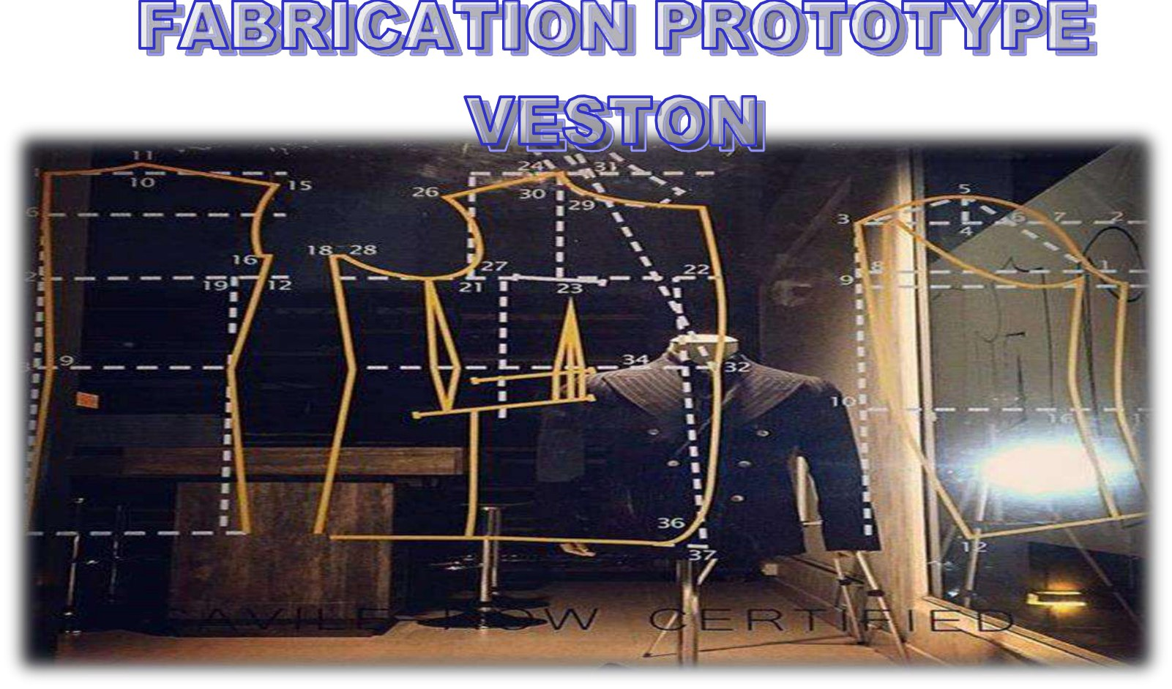
ص1: الشعار الرسمي المرفق بالوجه الأول للغلاف (الأصل)

تصميم الدليل وإنجازه
صُمِّم هذا الدليل وأُنجز بقلم:
الآنسة aid شهراز (Mme AID Chahra-zed Nee CHAIB)
أستاذة التكوين المهنيّ — تخصّص الملابس
المركز الجهوي للتكوين المهنيّ بسوّامة — البليدة (CFPA Soumaa - Blida)
الآنسة لونيس بهية (Mme Lounis Bahia)
أستاذة التكوين المهنيّ — تخصّص الملابس
المركز الجهوي للتكوين المهنيّ بتيزغيرين — تيزي وزو (CFPA Tigzirt - Tizi)
ملاحظة المترجم: أسماء المؤسّسات والأشخاص تُركت بصيغتها الأصلية كما في الدليل؛ و«Nee» في الأصل تعني «المولودة باسم» (née).

الفهرس
جدول المحتويات آليّ في هذا الملف (يُحدَّث في Word بالمفتاح F9). أمّا الأصل فقدم فهرسًا يدويًّا على أربع صفحات (3–6) بأرقام صفحات مطبوعة لا تطابق ترقيم ملف PDF (انظر الملاحظات).
جدول المحتويات (يُحدَّث آلياً في Word: زر F9)
…

(تكملة الفهرس في الأصل — الفصلان الثاني والثالث)
ملاحظة المترجم: أُغني هذا الموضع عن صفحات الفهرس اليدوي (4–6) لأنّ جدول المحتويات الآلي أعلاه يحلّ محلّها بالكامل، مع الحفاظ على ترقيم الأصل في تسميات الصور والجداول.

(تكملة الفهرس في الأصل — الفصل الثالث)

(خاتمة الفهرس في الأصل: الملخّص العام، التمرين التركيبي، شبكة التقييم، الببليوغرافيا، والملاحق A وB وC)
ملاحظة المترجم: يذكر الأصل الملاحق هكذا: «ANNEXE A (CORRIGE DES EXCERCICES) 01 (I-XXXI)» و«ANNEXE B (EXEMPLE D’APPLICATION) 02 (XXXII -L)» و«ANNEXE C (LISTE DES TABLEAUX, DES FIGURES ET DES FICHES) 03 (LI - LIV)» — أرقام الصفحات رومانية كما في الأصل، وفيها «CORRIGE» والصواب CORRIGÉ، و«EXCERCICE» والصواب EXERCICE.

تقديم
التكوين المهنيّ مهمّته الأولى إعداد يد عاملة مؤهَّلة قادرة على الاندماج في سوق العمل.
ولتحقيق هذه المهمّة يجب أن تتمحور التكوينات المؤدّاة حول اكتساب الكفاءات اللاّزمة لممارسة مهنة أو حرفة على الوجه الأمثل.
وقد وضع قطاع التكوين والتعليم المهنيين في السنوات الأخيرة استراتيجية تتّجه نحو إنتاج مراجع موجَّهة إلى المتربّصين.
أُعدّ محتوى هذا الدليل بطريقة منظّمة وتدرّجية انطلاقًا من الأهداف المحدَّدة في منهاج الدراسة.
عالجنا في هذا الدليل المقياس المؤهِّل MQ9 المعنون بـ«صناعة النموذج الأولي لستر الرجل» (FABRICATION PROTOTYPE VESTE)، وهو مشتقّ من برنامج «الملابس» المستوى الرابع، ومدّته 136 ساعة.
أُدخِلت بعض التعديلات على جداول الأهداف الوسيطة (انظر الملحق ب) تسهيلًا لإنجاز هذا الدليل، ولذلك اخترنا الفصول الثلاثة الآتية:
الفصل الأول: مواصفات تحضير ستر الرجل
تتناول فيه المفاهيم الأساسية المتعلّقة بخصائص القماش، ويُشرح فيه اختيار التوزيع بحسب القماش، وأنواع الفرشة بحسب تقنيات التقطيع، وحساب عدد الأمتار والمردود لتوفير المادة.
الفصل الثاني: سير مراحل التصنيع
قبل تصنيع ستر الرجل يجب تحضير خطّ تجميع مؤقّت يُمكِّن من إنجاز النموذج الأولي، ثمّ الشروع في التصحيحات.
الفصل الثالث: استغلال خطّ التجميع في التصنيع
كلّ تقنية تنفيذ مضبوطة في تسلسل منطقي تُطبَّق على خطّ التجميع، مع مراعاة تشكيلة الموسم والوصف والعتاد اللاّزم للوصول إلى النموذج الملائم.
ملاحظة المترجم: «منهجية» الأصل في ص7: عبارة «Le contenu du manuel est conçu de manière organisé et progressive» فيها خطأ مطابَقة (organisée)؛ تُرجم المعنى كما هو.

بطاقة تعريف المهنة

أوّلًا: معطيات عامّة عن المهنة

1- تعريف المهنة
1.1 الفرع المهني: الملابس والمنسوجات (Habillement Textiles)
1.2 تسمية المهنة: خيّاط الرجال، المستوى الرابع (Tailleur hommes)
1.3 وصف المهنة:
- يُنجز خيّاط الرجال الباترونات ويحوّرها لمختلف أنواع لباس الرجال.
- يُفصِّل الخيّاط الملابس الرجاليّة والمعاطف، ويقوم بتبديل اللباس وبيعه للزبون.
1.4 المهام الأساسية: القادر عليه تقنيّ الخياطة:
- أخذ قِياسات الزبون.
- إنجاز الباترون أو تعديله وفق قِياسات الزبون.
- تنفيذ العمل على أساس الباترون.
- تركيب القطع وتجميع اللباس.
- إجراء البروفة (المقاس) على الزبون.
- تحليل العيوب وتنفيذ التبديلات اللازمة.

ثانيًا: شروط العمل
2.1 مكان العمل: يعمل صاحب المهنة في: ورشة خياطة — مؤسّسة ملابس — في المنزل — المتاجر الكبرى.
2.2 الإنارة: طبيعيّة واصطناعيّة.
2.3 الحرارة والرطوبة: حرارة معتدلة (محيطة).
2.4 الضجيج والاهتزازات: أصوات التجهيزات: آلات الخياطة.
2.5 الغبار: النظافة وتهوية جيّدة.
2.6 الأخطار المهنيّة:
- خطر آلات الخياطة والتشطيب.
- خطر الأمراض والعلل الرئويّة.
- ضيق في التنفّس.
2.7 الاحتكاك المهني: علاقات داخليّة: يعمل ضمن فريق — علاقات خارجيّة: احتكاك بالزبائن.
2.8 العمل فرديًّا أو ضمن فريق: يمارس مهنته فرديًّا أو ضمن فريق.

ثالثًا: متطلبات المهنة

3.1 المتطلبات الجسديّة
- بنية صحيّة جيّدة.
- نظر سليم.
- براعة يدويّة.
- تحمّل الوقوف الطويل.

3.2 المتطلبات الفكريّة
- الدقّة والاهتمام بالتفصيل، والإبداع والخيال، وحسّ الملاحظة، وحسّ المسؤوليّة.

3.3 موانع المزاولة
- نظر غير كافٍ بعد التصحيح.
- صعوبة التكيّف مع شروط عمل متغيّرة.

رابعًا: مسؤوليّات العامل

4.1 المسؤوليّة المادّية
العامل مسؤول عن العتاد والأدوات التي وُضّعت تحت تصرّفه.

4.2 المسؤوليّة القراريّة
اتّخاذ القرارات التي تُحسّن جودة الأعمال المراد إنجازها، بموافقة رئيسه.
ويدعى إلى اتّخاذ القرارات حول طريقة التنفيذ.

4.3 المسؤوليّة المعنويّة
يجب على العامل أن يعمل محترمًا المقاييس والآجال وجودة المنتوج.

4.5 المسؤوليّة الأمنيّة
يجب على العامل السهر على تطبيق معايير السلامة على نفسه وعلى الآخرين وعلى العتاد.
ملاحظة المترجم: ترقيم الأصل يقفز من «4.3» إلى «4.5» (لا وجود لـ 4.4)؛ أبقيْنا الترقيم كما ورد في الأصل وسجّلنا ذلك.

خامسًا: المسؤوليّات (تتمة)
5.1 سبل الولوج إلى رتب الترقية:
- الإطار التنظيميّ: وفقًا لنظام مختلف المؤسّسات.
- الولوج إلى الرتب العليا: بالخبرة المهنيّة — بتكوين محدّد.

سادسًا: التكوين
البند | البيان
6.1 شروط الولوج | السنة الثانية من التعليم الثانوي
6.2 نمط التكوين | حضوري (Résidentiel)
6.3 مدّة التكوين | 24 شهرًا، أي 2448 ساعة، منها 12 أسبوعًا من التربص التطبيقي
6.4 مستوى التأهيل | الرابع (IV)
6.5 الشهادة | شهادة التقني (BT) في خياطة الرجال
ملاحظة المترجم: عنوان «5- RESPONSABILITES DE L’OPERATEUR» مكررّ في الأصل (ظهر مرّة في ص9 ومرّة في ص10 مع أنّه كان يجب أن يكون «6- …» قبل «6- FORMATION»)؛ أبقينا العناوين كما وردت.

بطاقة تعريف المقياس المهني
المقياس: صناعة النموذج الأولي لستر الرجل (Fabrication prototype veste)
رمز المقياس: MQ9
المدّة: 136 ساعة

الهدف من المقياس
السلوك المنتظَر:
عند انتهاء هذا المقياس يجب أن يكون المتربّص قادرًا على تصنيع النموذج الأولي لستر الرجل التايلور.
شروط التقييم — انطلاقًا من:
- باترونات منتهية.
- بطاقة مواصفات تتضمّن مجموع المعطيات اللازمة لتفصيل ستر الرجال التايلور.
- خطّ التجميع (gamme de montage).
بواسطة:
- العتاد والموادّ والأقمشة اللازمة لتفصيل ستر الرجال التايلور.
- تمثال الخياطة (Mannequin).
معايير الأداء العامّة:
- الاستعمال الملائم لعتاد القصّ.
- التطبيق السليم لتقنيات القصّ.
- احترام الاستقامة (aplombs) والأشكال وقيم الخياطة.
- احترام قواعد السلامة المتعلّقة باستعمال عتاد القصّ.
- استعمال التقنيات الملائمة لنوع التصحيح المراد إجراءه.
- التحضير السليم لقطع اللباس تمهيدًا للتجميع.
- التنفيذ السليم للتجميع وبتسلسل منطقي.
- مطابقة النموذج الأولي للمنتج مع الباترون الأساسيّ.

جدول الأهداف الوسيطة ومعايير الأداء وعناصر المحتوى
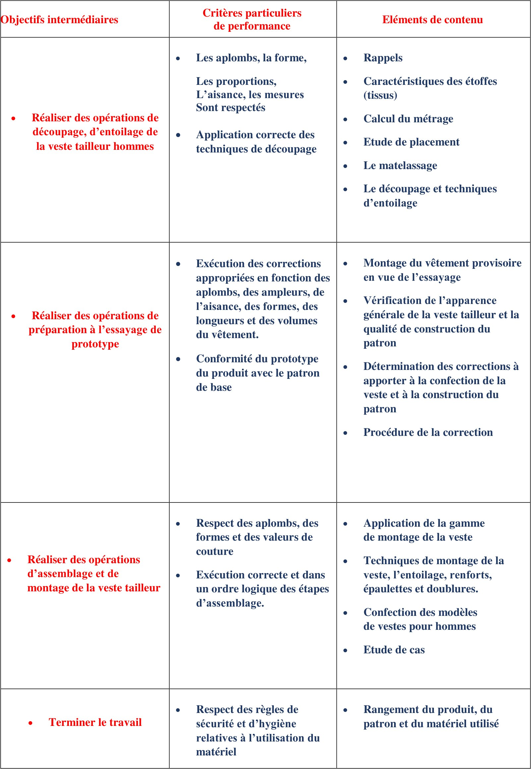
ص12: جدول «الأهداف الوسيطة — معايير الأداء الخاصّة — عناصر المحتوى» كما ورد في الأصل (جدول مُطبَّق داخل إطار)
الأهداف الوسيطة | معايير الأداء الخاصّة | عناصر المحتوى
إنجاز عمليّات التقطيع والحشو (entoilage) لستر الرجل التايلور | تُحفَظ الاستقامة والشكل والنِّسب وهامش الراحة والقِياسات؛ ويُطبَّق تقطيعُ اللباس تطبيقًا سليمًا | تذكير؛ خصائص الأقمشة (المنسوجات)؛ حساب عدد الأمتار؛ دراسة التوزيع؛ الفرش (matelassage)؛ التقطيع وتقنيات الحشو
إنجاز عمليّات التحضير للبروفة (المقاس) على النموذج الأولي | تُنفَّذ التصحيحات الملائمة بحسب الاستقامة والسَّسَعة وهامش الراحة والأشكال والطوال والحجوم؛ وتُحفَظ مطابقة النموذج الأولي للمنتج مع الباترون الأساسيّ | تجميع اللباس مؤقّتًا تمهيدًا للبروفة؛ التحقّق من المظهر العام لستر التايلور وجودة بناء الباترون؛ تحديد التصحيحات الواجب إدخالها على تفصيل السترة وبناء الباترون؛ إجراء التصحيح
إنجاز عمليّات التجميع وتركيب السترة التايلور | تُحفَظ الاستقامة والأشكال وقيم الخياطة؛ ويُنفَّذ التجميع تنفيذًا سليمًا وبتسلسل منطقي؛ وتُحفَظ قواعد السلامة والنظافة المتعلّقة باستعمال العتاد | تطبيق خطّ تجميع السترة؛ تقنيات تركيب السترة والحشو والتدعيمات وسائد الكتف والبَطانات؛ إنجاز نماذج سترات الرجال؛ دراسة حالة
إتمام العمل | تُحفَظ قواعد السلامة والنظافة المتعلّقة باستعمال العتاد | ترتيب المنتوج والباترون والعتاد المستعمل
ملاحظة المترجم: عنوان ص8 مكتوب في الأصل «FICHE DE PRESENTATION DU MITIER» والصواب MÉTIER؛ والجدول أعلاه مُعاد بناؤه من طبقة النصّ في ص12.

الفصل الأول: مواصفات تحضير ستر الرجل
(LES SPÉCIFICATIONS DE LA PRÉPARATION DU VESTON)
مقدّمة
يُفتَتَح هذا الفصل بتعريف اللباس ومكوّناته، ثمّ خصائص الأقمشة المستعملة، فحساب عدد الأمتار والمردود، ثمّ تقنيات الفرش والتقطيع، وأخيرًا عمليّات المراقبة ومعايير الجودة.

I.1.1: تذكير نظريّ حول ستر الرجل
السترة (la veste)
هي لباس ذو أكمام طويلة يغطّي الجزء العلوي من الجسم، يُفتَح من الأمام، ولا ينزل أسفل الوركين.
تُلبَس فوق بقيّة اللباس، وتحت المعطف في الشتاء، وقد تكون فوقه أو خارجه، كما يمكن أن تكون جزءًا من طقم مع سروال وأحيانًا صديريّة (gilet) (انظر الشكل I.03).
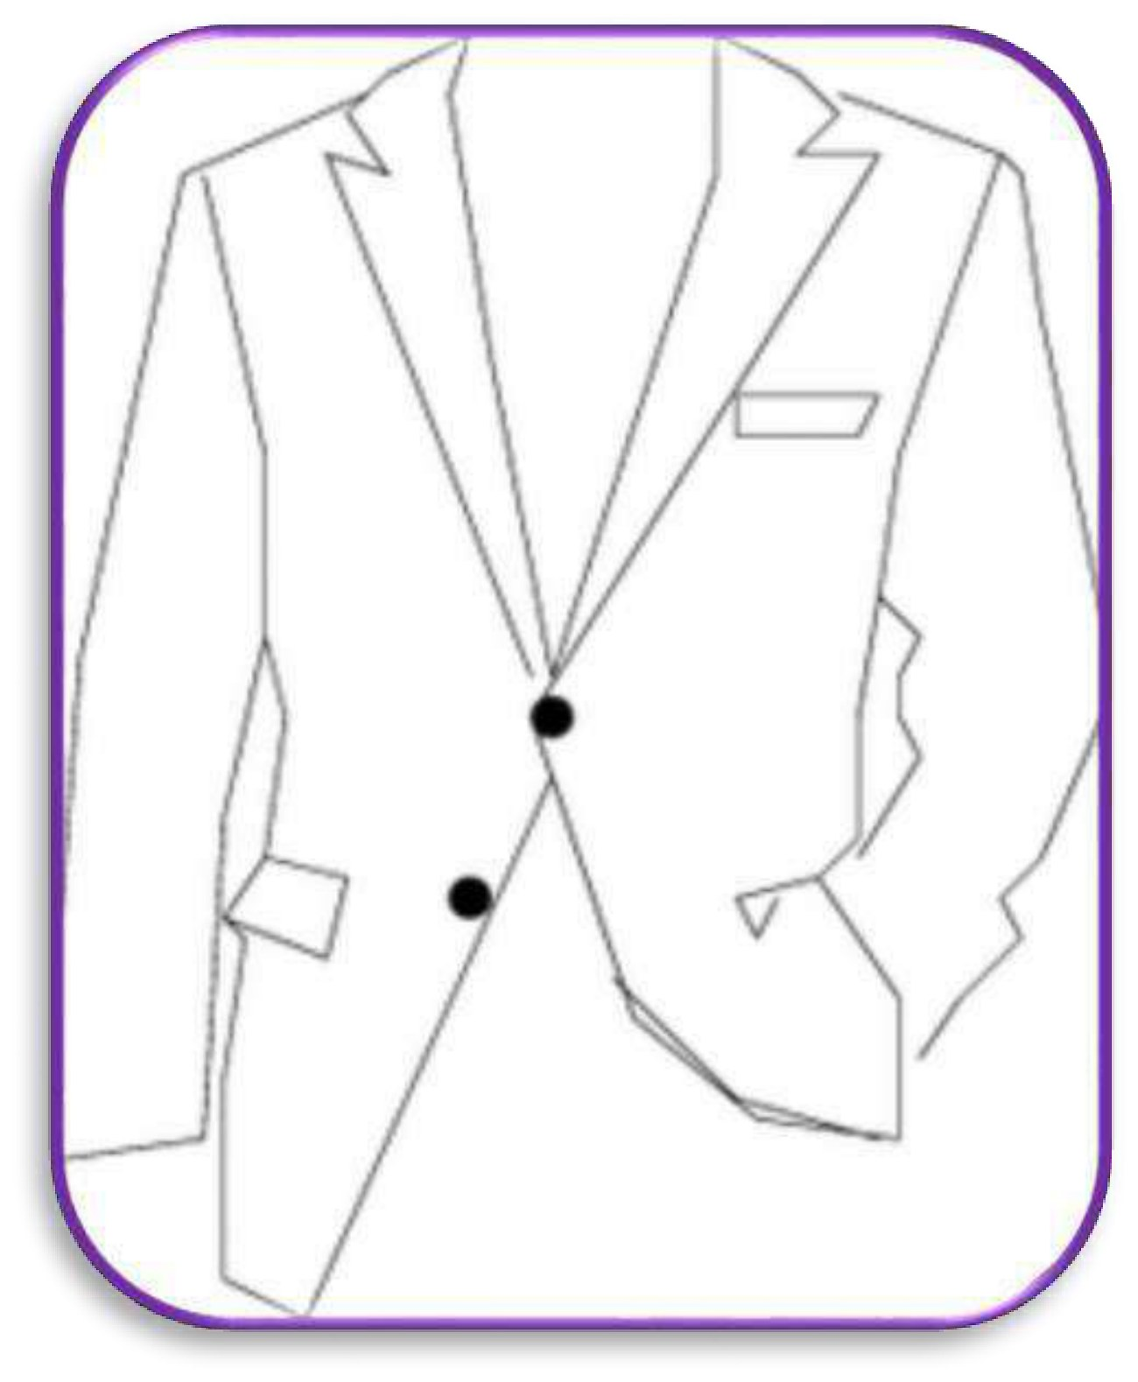
الشكل I.03 (ص14): وصف السترة — المصدر Pinterest

I.1.1.1: العناصر المكوِّنة لستر الرجل
الردّادتان (les revers)
هما قطعتا قماش مقلوبتان على مقدّمة السترة التقليدية، تُكوِّنان الياقة وخطَّها الجميل؛ يجب أن تكونا رفيعتَين (انظر الشكل I.04).
وربطة العنق (la cravate) وياقة القميص لهما الاقتراحات نفسها التي للردّادتَين (انظر الشكل I.05).

الشكل I.04 (ص14): الردّادتان — المصدر Pinterest
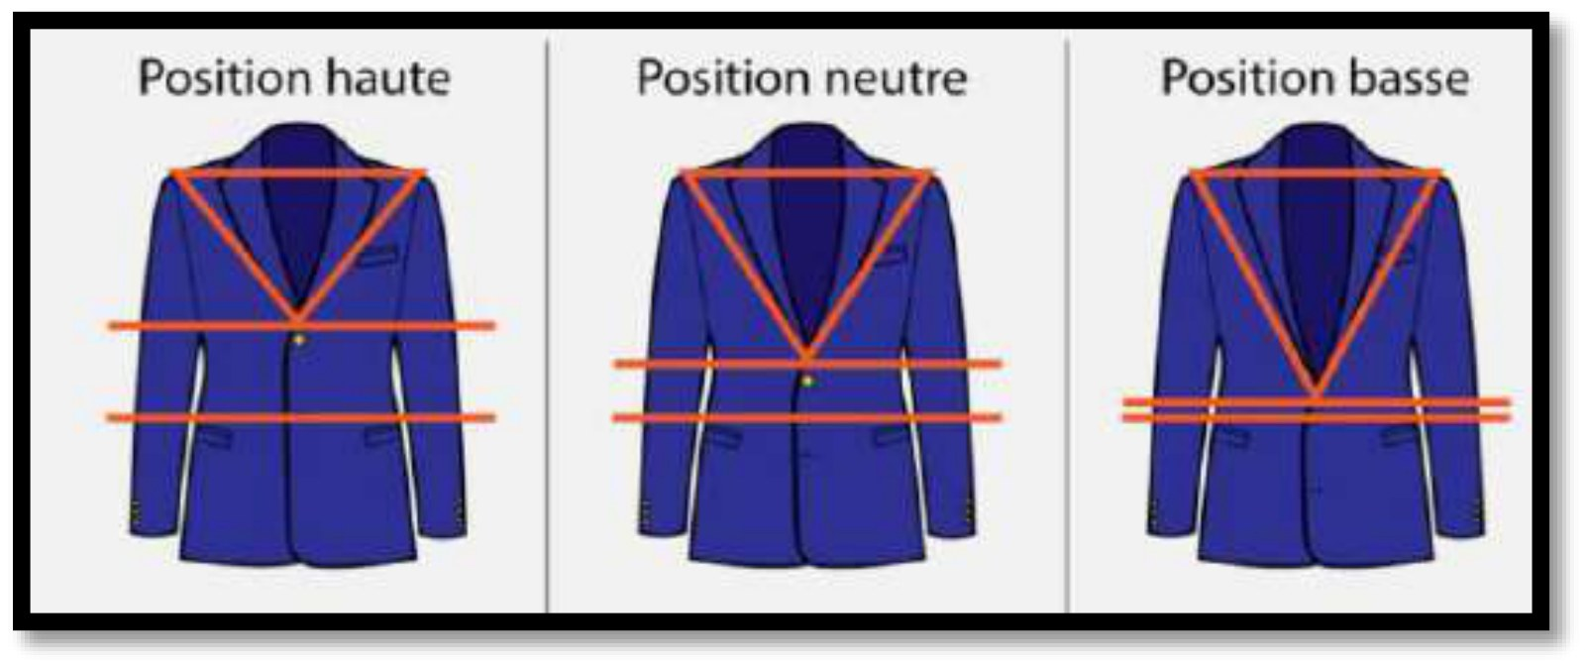
الشكل I.05 (ص14): موضع الردّادتَين — المصدر Pinterest

الأزرار (les boutons)
تُضفي لمسة أناقة وشخصيّة راقية على الهندام (انظر الشكل I.06).
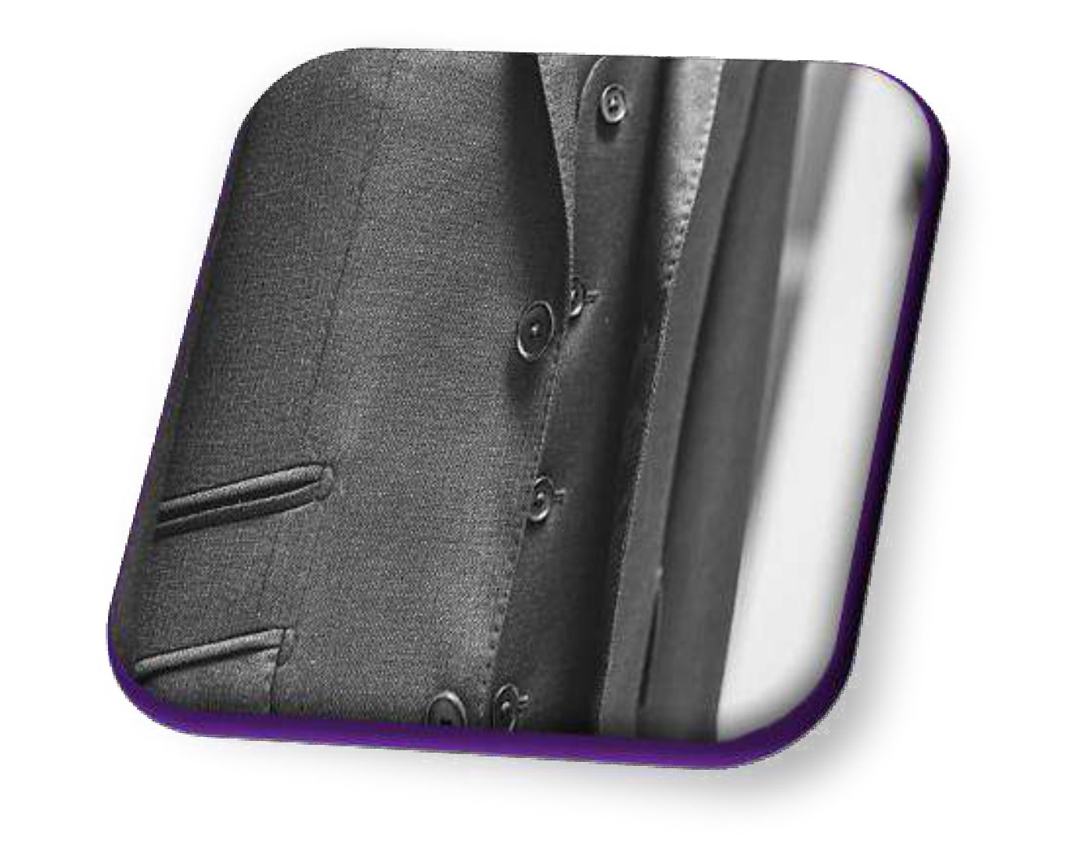
الشكل I.06 (ص15): الأزرار — المصدر Pinterest
الجيب (la poche)
خطّ مستقيم أو مائل أو منحرف قليلًا في مقدّمة السترة، يُظهر جزءًا من القعر.
والجيوب الكبيرة المفتوحة هي غالبًا جيوب السترات غير الرسميّة.
وكلّما كانت الجيوب خفيّة كانت السترة رسميّة أكثر (انظر الشكل I.07).
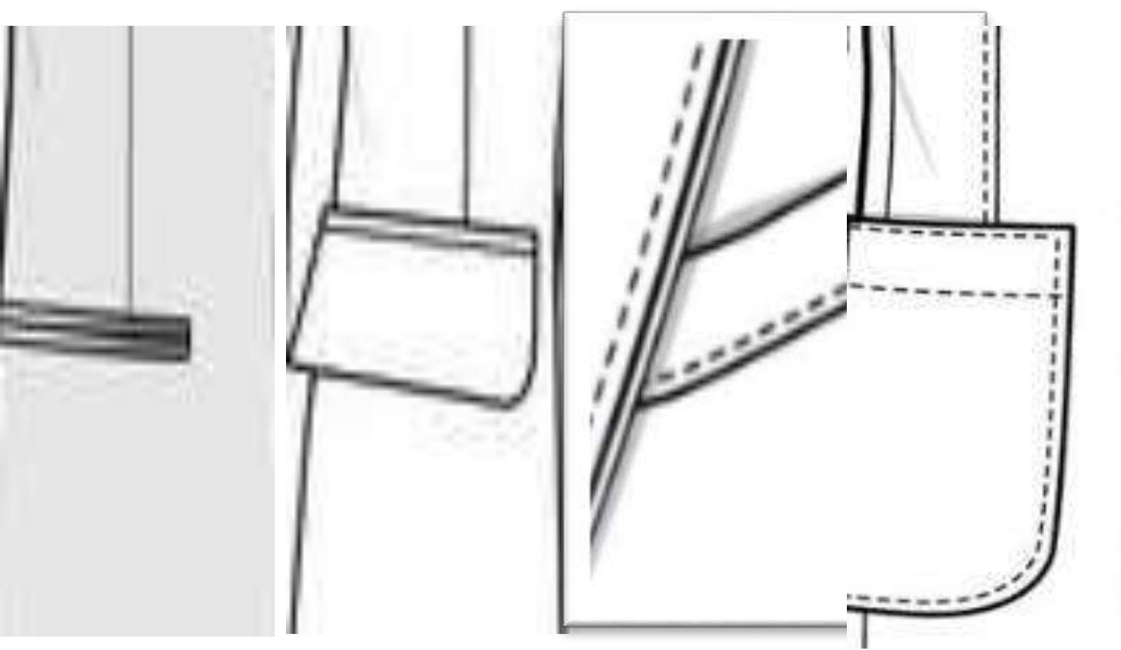
الشكل I.07 (ص15): الجيوب — المصدر Pinterest
القِياس الصحيح (la bonne taille)
لمعرفة قياس السترة يكفي:
- أخذ القياسات، والرجوع إلى الجدول، وإضافة لمسة أناقة إلى هندام يوميّ غير متكلَّف (انظر الشكل I.08).
- تُلبَس مع قميص تيشرت سادة.
- أو مع بلوفر بياقة عالية.
- أو مع كارديغان.
- أو مع قميص مفتوح.

الشكل I.08 (ص15): القِياس الصحيح — المصدر Pinterest
ملاحظة المترجم: عنوان الشكل I.07 في الأصل يشير إلى «(voir figure II.07)» أي الفصل الثاني، والصواب I.07؛ أبقيت الإشارة الصحيحة مع هذا التنبيه.

I.1.2: خصائص الأقمشة المستعملة
المادّة النصليّة
كلّ مادّة يمكن أن تكون:
- قابلة للغزل، قابلة للتقسيم (عناصر يَسهُل فصلها)، مرنة، متينة (أي لا تنكسر أثناء العمل بها وأثناء الاستعمال)، طولها 15 مم على الأقلّ، وأن تتحمّل الصبغ ومعالجات شتّى (انظر الشكل I.09).
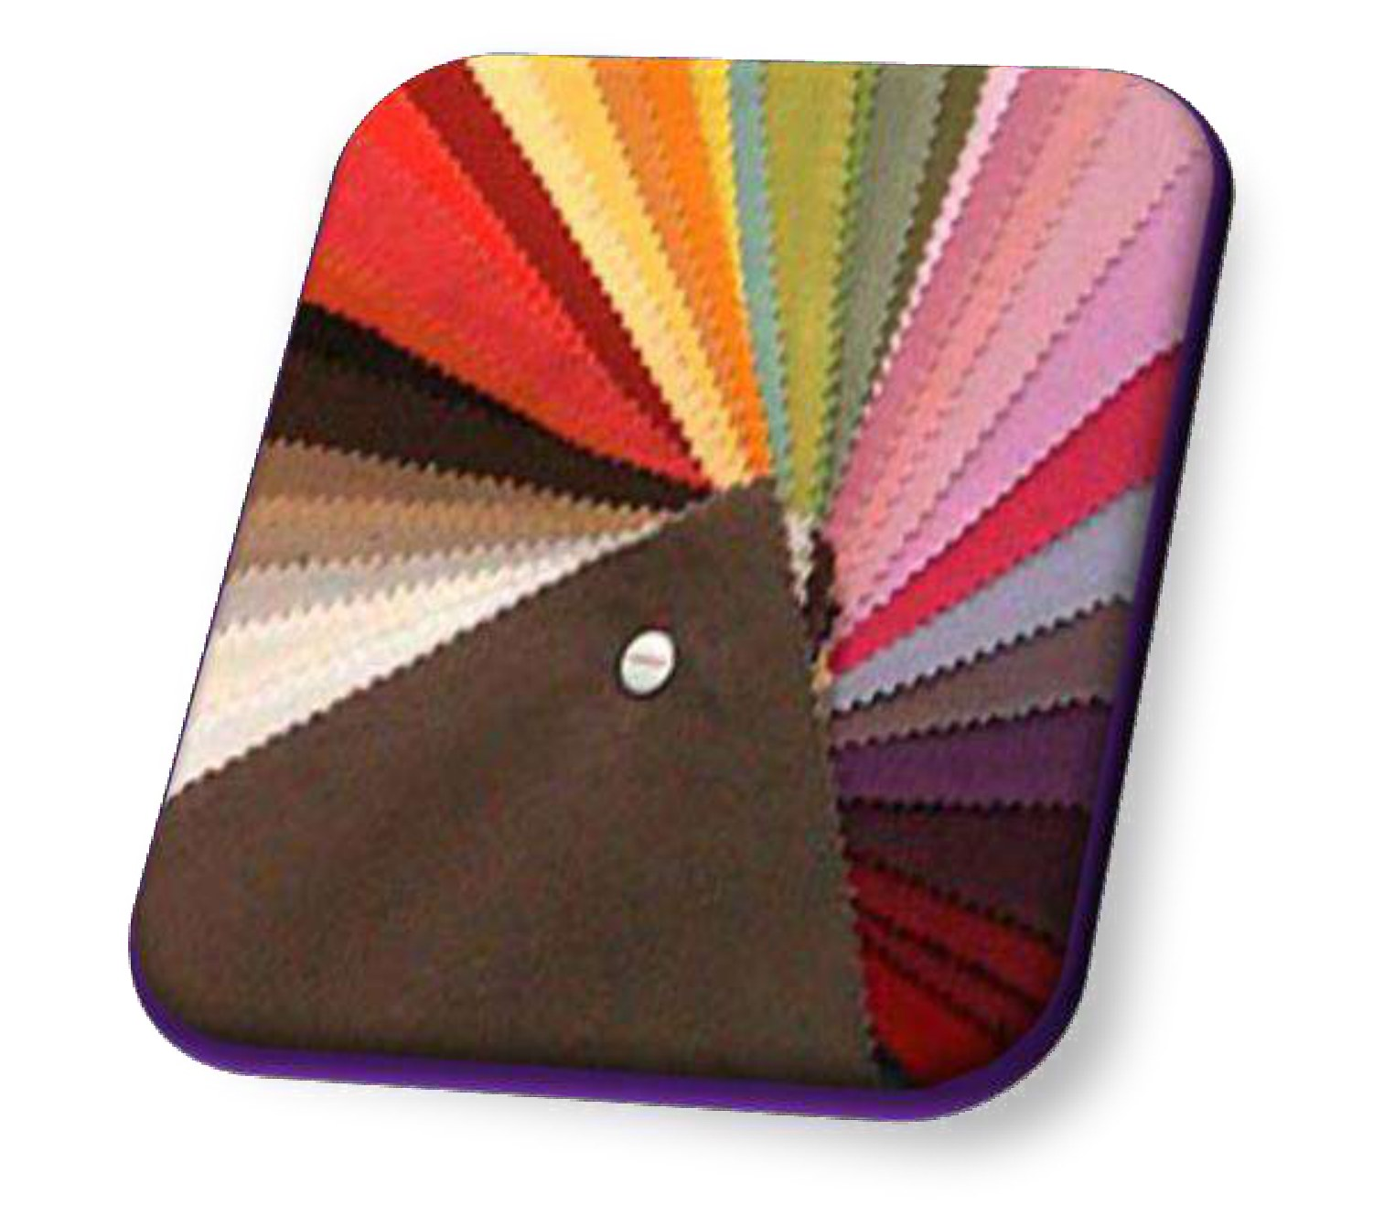
الشكل I.09 (ص16): المادّة النصليّة — المصدر Pinterest

I.1.2.1: جدول الأقمشة المستعملة
الخصائص
البوليستر (ترغال tergal، تریتال terital، درولين drolen، تِرڤيرا trévira) (انظر الجدول I.01).
المحاسن | المساوئ
متانة جيّدة | يصعب صبغه
المتانة (la viabilité) | ميل إلى التكوُّر (boulochage)
المرونة (élasticité) | يشحن بالكهرباء الساكنة
ثبات جيّد ضوئيًّا | —
طيّ دائم (plissage permanent) | —
الجدول I.01 (ص16): خصائص البوليستر كما ورد في الأصل (عمودان: QUALITES / DEFAUTS)
ملاحظة المترجم: الأصل لا يُدخل «المرونة» و«الثبات الضوئيّ» و«الطيّ الدائم» في جدول محدَّد بل في قائمة محاسن ومساوئ؛ وقد أعيد بناء العمودين بصفوفهما كما وردا (عدد صفوف المحاسن خمسة، والمساوئ ثلاثة).

الجدول I.02 (ص17): الجدول التقني للترغال — صورة كاملة للبطاقة كما في الأصل، مع الجدول المعرَّب تحتها
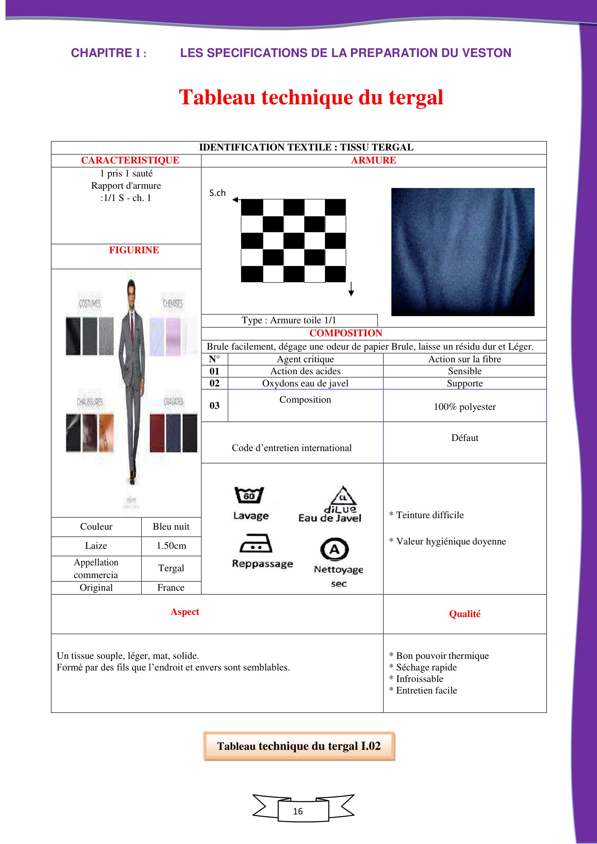

بطاقة التعريف النصليّة: قماش ترغال (IDENTIFICATION TEXTILE : TISSU TERGAL)
البيان | القيمة
الخصائص | 1 مأخوذ 1 متروك (1 pris 1 sauté) — نسبة البنية 1/1 (Rapport d'armure S.ch : 1/1)
البنية (armure) | نوع: بنية التيل (Armure toile) 1/1
الشكل (figurine) | مخطّط البنية في القصاصة أعلاه
الاحتراق | يحترق بسهولة، تصدر عنه رائحة ورق محترق، ويترك رمادًا صلبًا خفيفًا
المادّة تركيبيًّا | 100% بوليستر
رقم | العامل المؤثِر | أثره على الليفة — 01 أثر الأحماض: حسّاس (Sensible) — 02 المؤكسِد (ماء جافِل): يتحمّل (Supporte) — 03 القلويّات: …
لون | أزرق ليليّ (Bleu nuit)
العرض (laize) | 1.50cm (كما في الأصل — والصواب 1,50 m)
التسمية التجاريّة | ترغال (Tergal)
الأصل | فرنسا (France)
المظهر | قماش لين، خفيف، مطفأ (mat)، متين — مكوَّن من خيوط وجهُها وظَهرُها متشابهان
رمز العناية الدولي | موضَّح في القصاصة
الجودة | حرارة جيّدة — جفاف سريع — لا يتجعّد (infroissable) — سهولة عناية — وجه وظَهر
العيوب | صعوبة الصبغ — قيمة صحيّة متوسّطة (valeur hygiénique doyenne — كما في الأصل)
ملاحظة المترجم: «valeur hygiénique doyenne» عبارة غير دقيقة؛ لعلّ الصواب «moyenne». كما أنّ «Laize: 1.50cm» خطأ وحدة واضح (الصحيح 1,50 m = 150 cm)؛ أُبقي مع التنبيه، وهو من جملة مواضع «اللايز» التي ثُبِّتت وحدتها بالمتر في هذا الدليل.

الجدول I.03 (ص18): الجدول التقني للبطانة — البطاقة كاملة كما في الأصل
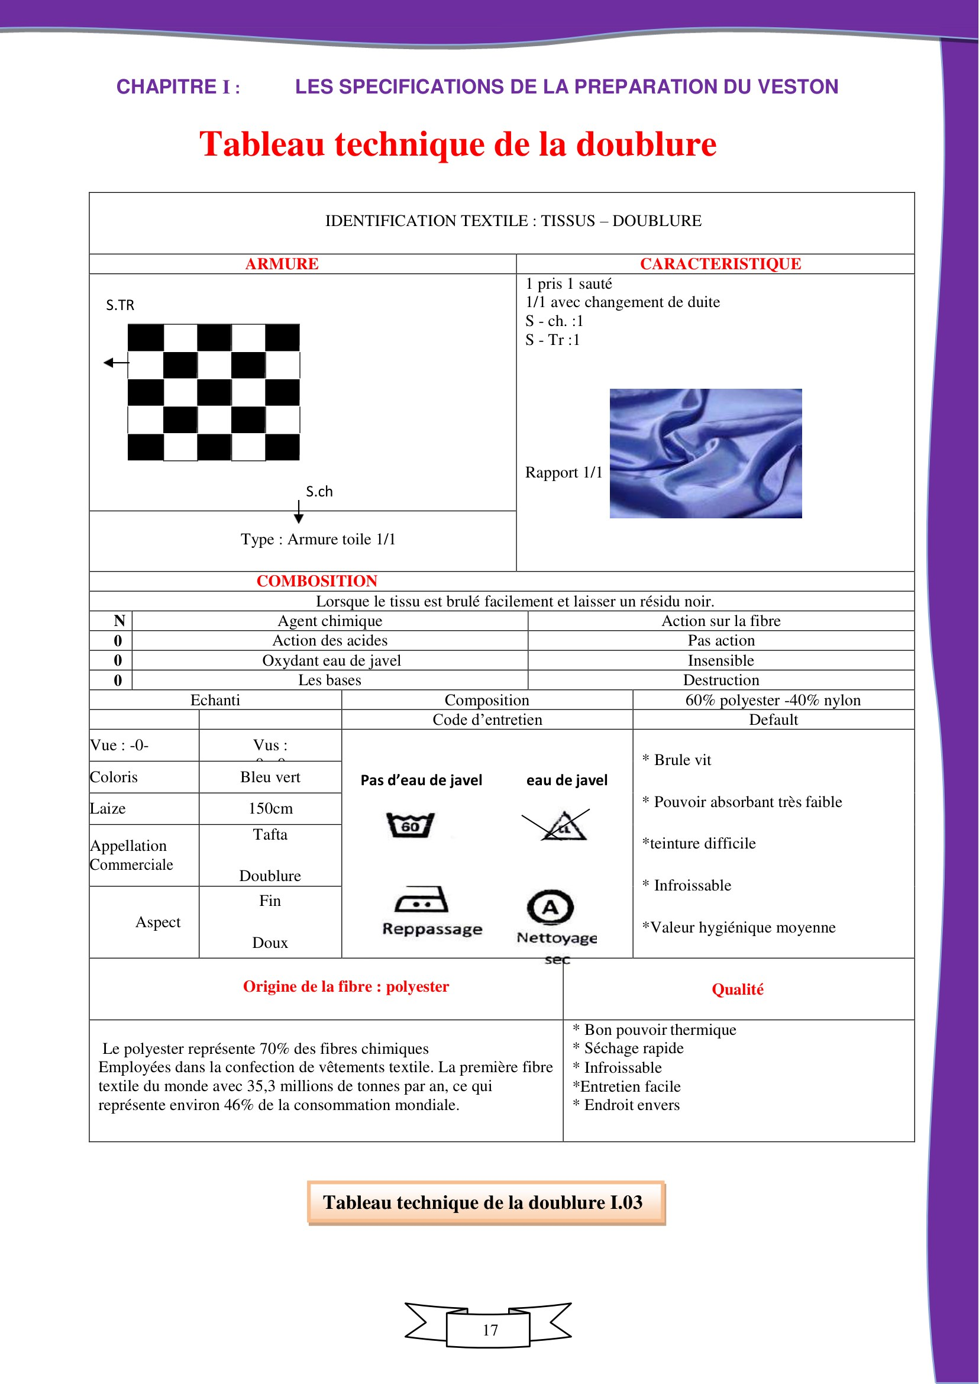

بطاقة التعريف النصليّة: قماش البطانة (IDENTIFICATION TEXTILE : TISSUS – DOUBLURE)
البيان | القيمة
البنية (armure) | 1 مأخوذ 1 متروك — 1/1 مع تغيير اللُّحمة (changement de duite) — S.ch: 1 ، S-Tr: 1 — نسبة 1/1
الخصائص | نوع: بنية التيل 1/1 — المخطّط في القصاصة
الاحتراق (combustion) | عند حرق القماش يحترق بسهولة ويترك رمادًا أسود
العامل الكيميائي | 01 أثر الأحماض: لا أثر — 02 المؤكسِد ماء جافِل: لا يتأثّر (insensible) — 03 القلويّات: تدمير (destruction)
العيّنة تركيبيًّا | 60% بوليستر — 40% نايلون
الألوان | أزرق مخضرّ (Bleu vert)
العرض (laize) | 150cm
التسمية التجاريّة | بطانة تفتاه رفیعة (Tafta … Doublure Fin)
المظهر | ناعم (doux)
أصل الليفة | بوليستر
رمز العناية | لا يُستعمَل ماء جافِل — يُستعمَل ماء جافِل (رمزان كما في الأصل)
الجودة | امتصاص ضعيف جدًّا — صعوبة صبغ — لا يتجعّد — قيمة صحيّة متوسّطة — وجه/ظَهر — نهاية…
العيوب | —
ملاحظة المترجم: العنوان في الأصل «COMBOSITION» (والصواب COMPOSITION)، و«Default» (والصواب Défaut)، و«Vus: -0-0» (والصواب Vus أو Vu)، و«Echanti» مبتورة (والصواب Échantillon)؛ وفي العمود «الجودة» ذُكرت «pouvoir absorbant très faible» ضمن المزايا مع أنّها عيب. جداول هذا النوع في الأصل مُعَدّة يدويًّا، لذلك وردت خلايا ناقصة؛ نُقلت كما هي مع هذا التنبيه.

الجدول I.04 (ص19): الجدول التقني للقماش اللاصق (la toile collante)
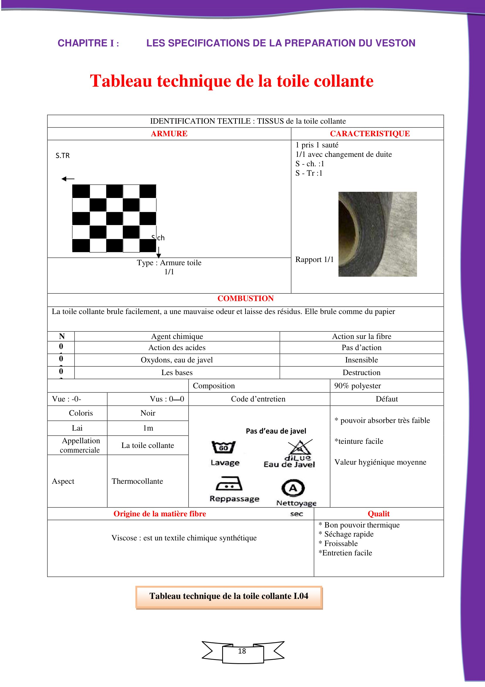

بطاقة التعريف النصليّة: قماش القماش اللاصق
البيان | القيمة
البنية | 1 مأخوذ 1 متروك — 1/1 مع تغيير اللُّحمة — S.ch: 1 ، S-Tr: 1 — نسبة 1/1 — نوع: بنية التيل 1/1
الاحتراق | القماش اللاصق يحترق بسهولة، ورائحته رديئة، ويترك رمادًا؛ يحترق كالورق
العامل الكيميائي | 01 أثر الأحماض: لا أثر — 02 المؤكسِد ماء جافِل: لا يتأثّر — 03 القلويّات: تدمير — 04 التركيب: 90% بوليستر
الألوان | أسود
العرض (laize) | 1m
التسمية التجاريّة | القماش اللاصق الحراريّ (La toile collante Thermocollante)
المظهر | …
أصل مادّة الليفة | الڤيسكوز: نسيج كيميائيّ اصطناعيّ
رمز العناية | لا ماء جافِل
الجودة | حرارة جيّدة — جفاف سريع — يتجعّد (Froissable) — سهولة عناية — القدرة على الامتصاص ضعيفة جدًّا — صبغ سهل — قيمة صحيّة متوسّطة
ملاحظة المترجم: العنوان «Laize: 1m» هنا بالسنتيمتر/المتر حسب الأصل (1 م)، وهو ما يعتمد بعد تثبيت الوحدة. و«Qualit» مبتورة (والصواب Qualité)؛ و«Froissable» (يتجعّد) ذُكر في خانة الجودة مع أنّه عيب. كما أنّ «Viscose» عُطِّفت على أنّها «نسيج كيميائيّ اصطناعيّ»، والصواب أنّ الڤيسكوز ليف مصنوعيّ (سيليلوز مُعاد توليده) لا اصطناعيّ؛ أُبقي مع التنبيه.

I.1.3: تمرين تطبيقي
التمرين 01
أجب عن الأسئلة التالية:
- 1- اذكر البِنَى الأساسيّة (les armures fondamentales)؟
……………………………………………………………………………………………………………………
- 1- ما نتيجة احتراق البوليستر؟
……………………………………………………………………………………………………………………
- 1- ماذا نفعل لتفادي لمعان (lustration) اللباس الداكن عند الكيّ؟
……………………………………………………………………………………………………………………
- 1- اذكر تسميات تجاريّة أخرى للبوليستر؟
……………………………………………………………………………………………………………………
التمرين 02
أكْمِل الفراغ بالكلمات الملائمة: منتوج (produit)، رموز (symboles)، نسيجيّة (textiles)، عناية (entretien)، بَضاعة (article)
الرمز الدولي للعناية بالبَضائع ……… هو مجموعة ……… (رسوم، حروف) تُلخِّص شروط عناية بـ…………
ملاحظة المترجم: العبارة الكاملة في الأصل: «Le code International d'……………des articles ……………est un ensemble des ……….. (Dessin, lettres) résumant les conditions d'entretien un …………»؛ وهو يخلط بين «remplir» (akمل) و«Remplier» (اطوِ) في السطر «Remplier les points par les mots qui convient»؛ والصواب «Remplir». كما أنّ كلمة «les points» (النقاط) مكانها «les blancs» (الفراغات). نُقل النصّ كما ورد.

I.2: البحث عن عدد الأمتار والمردود
هو توزيع باترونات لباس مُختار داخل مستطيل من القماش بقصد اقتصاد المادّة الأوّلية.
وهي تقنية يمكن أن تُنجَز يدويًّا أو آليًّا؛ وهي تجريبيّة (empirique) لأنّها تقوم على خبرة العامل، وتُمكِّن من تحديد الطول الأدنى من القماش اللاّزم لصنع اللباس؛ طبعًا ضمن عرض مُعطى مع مراعاة عدّة معايير (انظر الشكل I.10):
- عدد الباترونات.
- موضع جميع العناصر المكوِّنة للباس.
- احترام (DL، DI).
- احترام اتّجاه القماش: المخمل، المربّعات، أو النقوش.
- احترام الوجه والباطن للقماش.
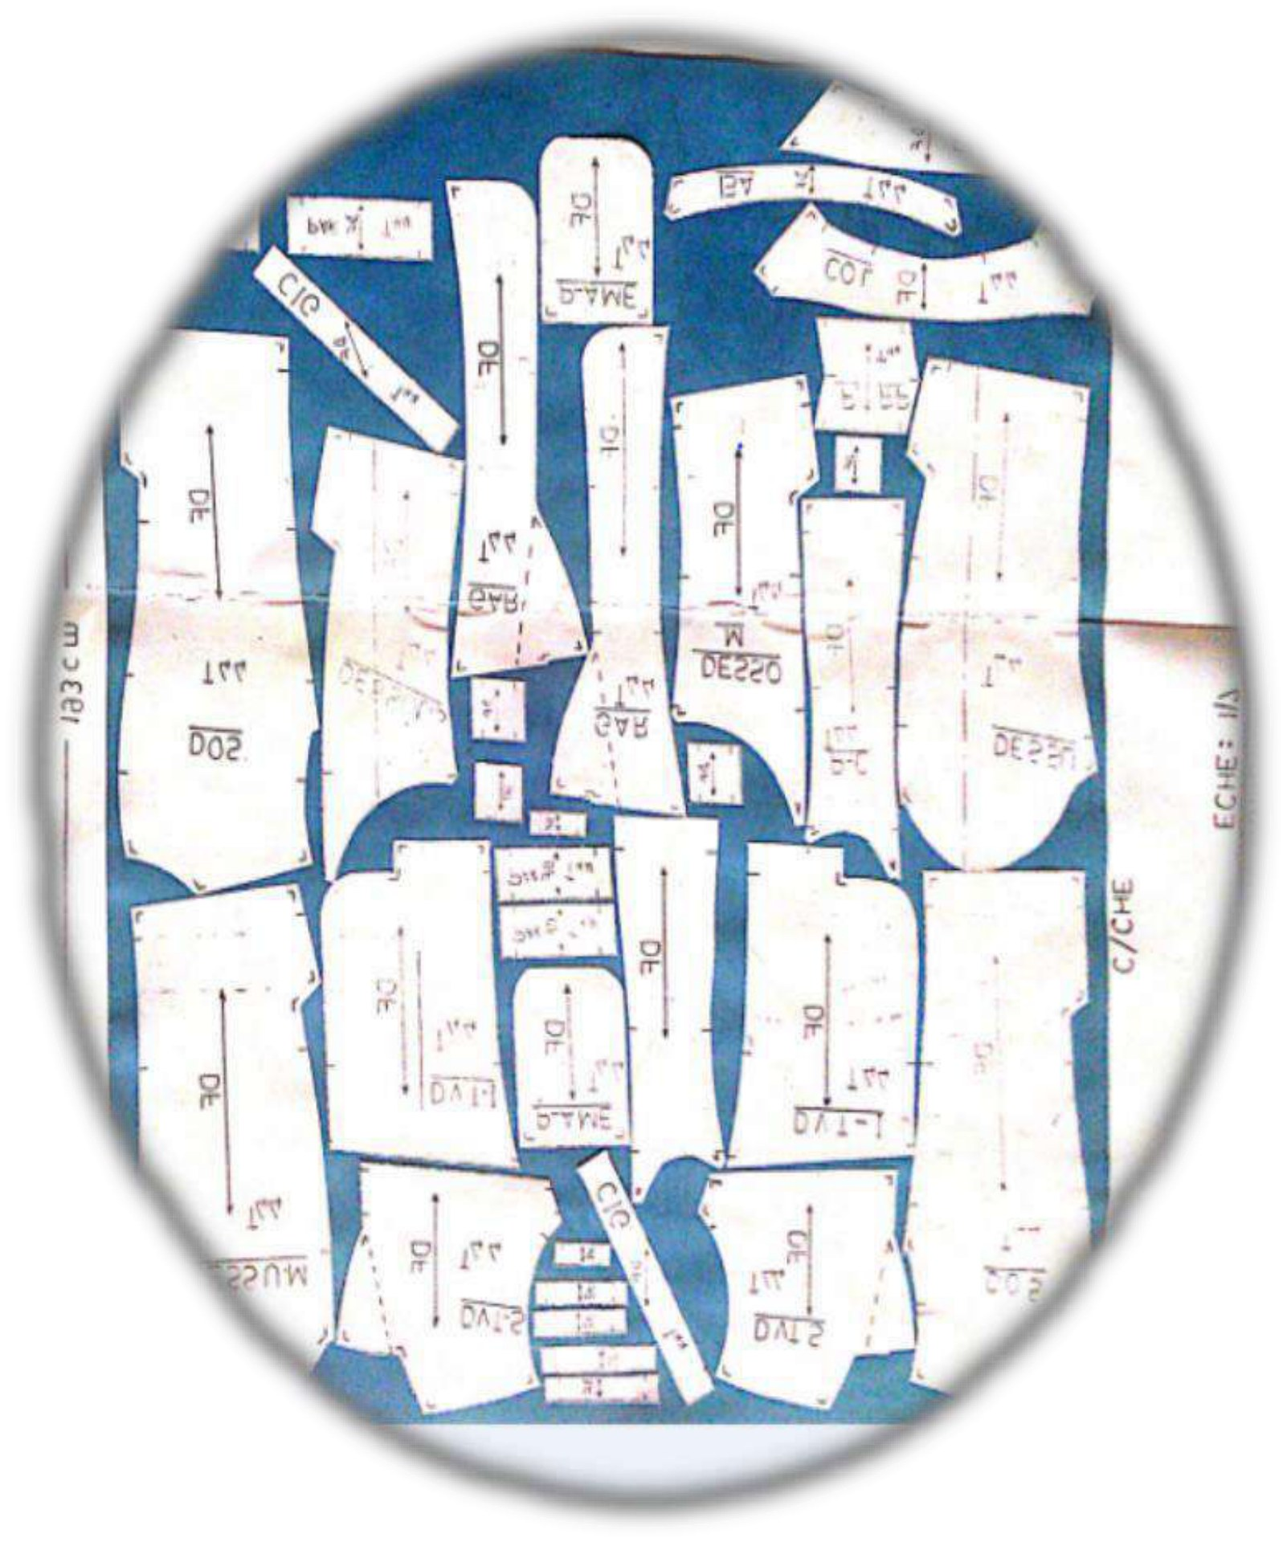
الشكل I.10 (ص21): التوزيع (le placement)

I.2.1: دراسة التوزيع
هو تمثيل الوضع المرتَّب للباترونات، للباس واحد أو عدّة ألبسة، محاطة بمستطيل؛ والمستطيل يمثّل مساحة القماش المراد قصّها.
والتوزيع على الورق يُسمّى أيضًا الرَّسْم (TRACE) أو البطاقة المُطبَّعة (CLICHÉ).
ملاحظة المترجم: «DL, DI» اختصاران استعملهما الأصل بلا شرح؛ يُرجَّح أنّهما «droit fil / droit…». والأصل يكتب «CLICHÉMERE» بلا فصل؛ والصواب «CLICHÉ = …».

I.2.1.1: الوسائل التقنية وشروط النجاح
يتطلّب وضعُ التوزيع مؤهَّلًا جيّدًا للعامل ومراعاةَ قواعد معيّنة:
- 2- المراعاة والأخذ بعين الاعتبار قيمةُ العرض النافع الحقيقيّ للقماش المراد معالجته.
- 2- مراعاة الطول الأقصى للفرشة، وهو محدَّد بالطول النافع لطاولة الفرش.
- 2- مراعاة خيط السَّدَى أو الانحراف الزاويّ المتحمَّل.
- 2- مراعاة اتّجاه القماش والنقوش (مثلًا: مخمل، قماش مربّعات…).
- 1- مراعاة طبيعة الفرشة: ارتفاع ثابت أم درَجيّ (en escalier).
- 1- مراعاة تكامل أشكال العناصر لتحسين تداخلها (imbriquer).

مراحل إنجاز التوزيع
- الاطّلاع على المنتوج (أو المنتوجات) المراد توزيعه (قميص، سروال، رياضي…).
- الاطّلاع على نوع التوزيع المراد إنجازه (مقاس واحد، مقاسان، مقاسات متعدّدة).
- الاطّلاع على خصائص القماش (العرض النافع الحقيقيّ، سادة، مخطّط، مربّعات، ذو اتّجاه أو بلا اتّجاه، المرونة…).
- التحقّق من مجموع البَترونة ومطابقتها للعيّنة.
- رسم الأضلاع الثلاثة لإطار التوزيع.
- الشروع في توزيع القطع الكبيرة ثمّ الصغيرة في الفراغات، لإشغال أقلّ مساحة والحصول على أقلّ طول.
- عند إتمام توزيع القطع، يُغلَق إطار التوزيع، ويُقاس الطول، وتُكتَب المعلومات اللازمة على حافّة الرَّسْم.

قواعد التوزيع التي تُسهِّل البناء
رغم أنّ اقتصاد المادّة هو الهدف الأول من بحث التوزيع، فلا يجوز إهمال اقتصاد وقت القصّ الناجم عن تطبيق قواعد معيّنة.

محاذاة الحواف كلّما أمكن ذلك (انظر الشكل I.11).
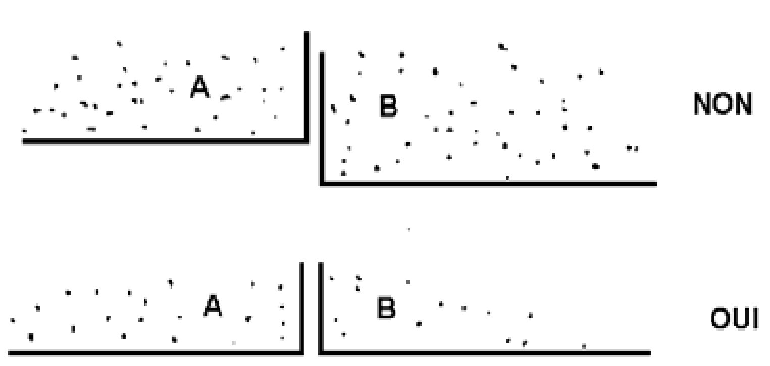
الشكل I.11 (ص23): محاذاة الحواف — من ملف «م. ت. ق» (PDF m.t.m)
ضمّ الحواف المتماثلة الموازية (مع تعديل خفيف محتمل لخيط السَّدَى عندما تسمح المادّة أو درجة الجودة) (انظر الشكل I.12).
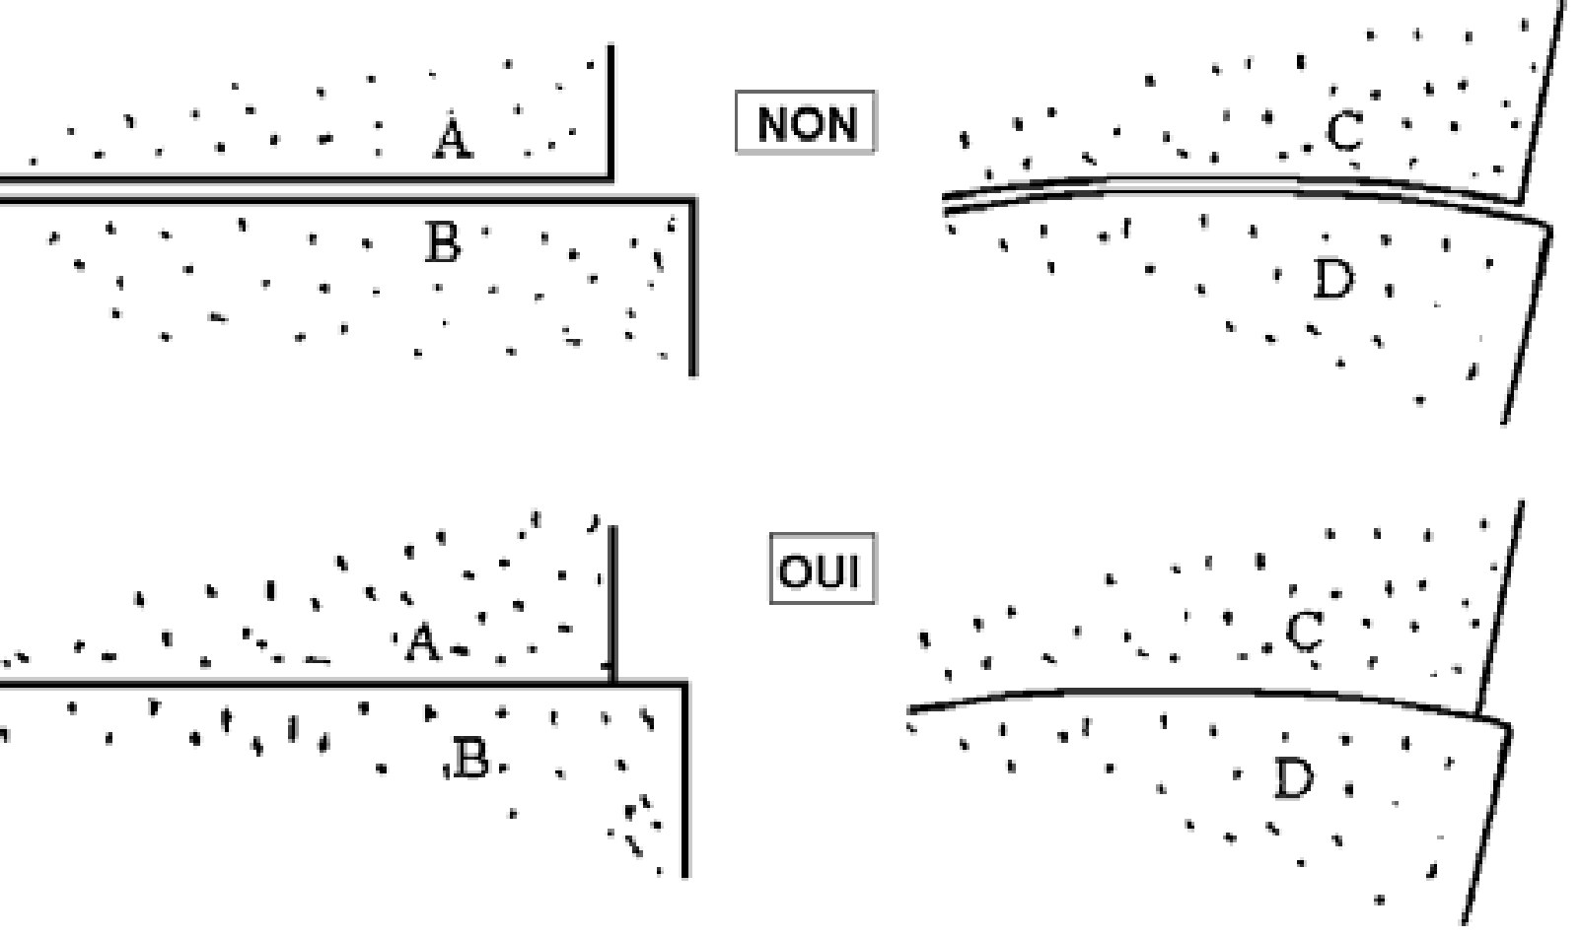
الشكل I.12 (ص23): ضمّ الحواف — من ملف «م. ت. ق»
عندما لا تسمح أشكال القطع بلصقها، يجب التفكير في صعوبات إعادة تمرير أداة القصّ (لا سيّما القصّاسة الطابوقة Tip Top) وترك فراغ. ومثله في القطع المقصوصة بالاستعمال المزدوج (فرق 5 إلى 7%) (انظر الشكل I.13).
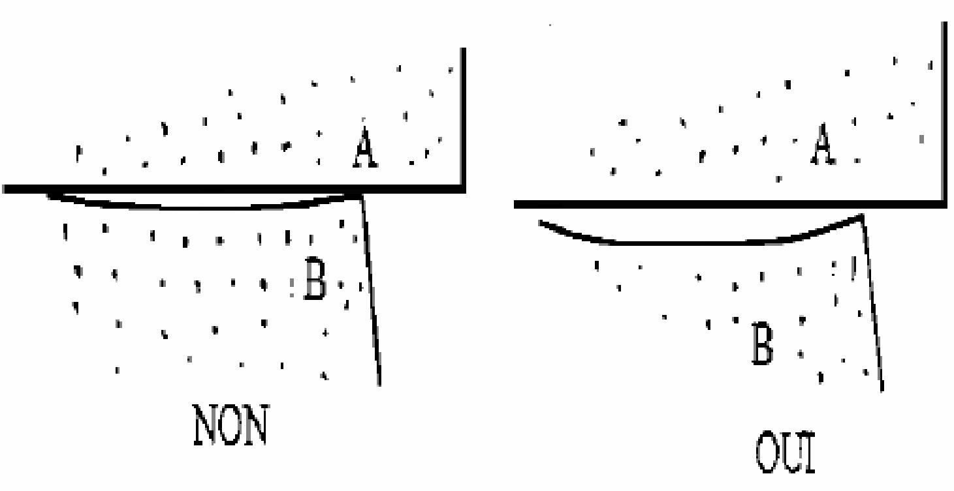
الشكل I.13 (ص23): ترك فراغ — من ملف «م. ت. ق»
ملاحظة المترجم: عبارة «à l'emport pièce» في الأصل غير مألوفة؛ لعلّ الصواب «à l'emporte-pièce» (القَطع بالبؤرة/المقطَع المُعَدّ مسبقًا). وقد تُرجمت بحسب ما يحتمله السياق مع هذا التنبيه.

وصف النموذج (Description du modèle)
الجدول I.05 (ص24): الجدول التقني لوصف النموذج الأولي
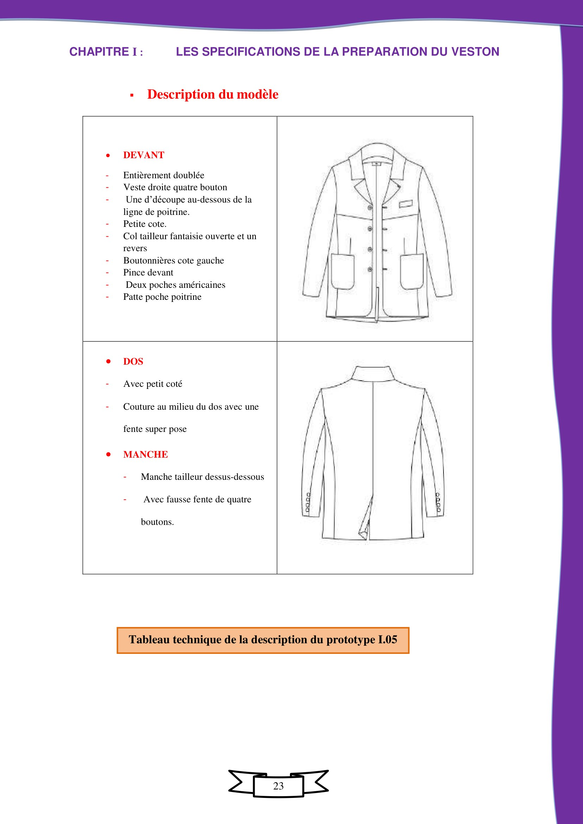

المقدّمة (DEVANT)
- مبطَّنة بالكامل.
- سترة straight بأربعة أزرار.
- قطعٌ فوق خطّ الصدر.
- الحاشية الجانبية الصغيرة (petit côté).
- ياقة تايلور خياليّة مفتوحة وردّادة.
- شقوق الأزرار في الجانب الأيسر.
- كَسرة في المقدّمة.
- جيبان أمريكيّان.
- لِسان لجيب الصدر.

الظهر (DOS)
- مع الحاشية الجانبية الصغيرة.
- خياطة في وسط الظهر مع شعل مُتراكِب (fente superposée).

الكمّ (MANCHE)
- كمّ تايلور: أعلى وأسفل (dessus-dessous).
- مع شعل كاذب بأربعة أزرار.
ملاحظة المترجم: الأصل يكتب «Veste droite quatre bouton» (بلا جمع) و«Une d'découpe» (حرف زائد) و«fente super pose»؛ وهي أخطاء مطبعية أُبقيت مع ذكرها. وكلمة «straight» أُبقيت بالفرنسيّة في الأصل (droite = مستقيمة غير مُقعَّرة)، وترجمتنا «straight» تعني أنّ القصّة مستقيمة بلا شقوق.

جرد تسمية النموذج الأولي للسترة (Nomenclature du prototype de la veste)
هذا الجرد في الأصل لوحة واحدة تحتوي الرسم مع أرقام إحالية بلا نصّ مرفق؛ وقد أُبقيت كقصاصة عالية الدقة.
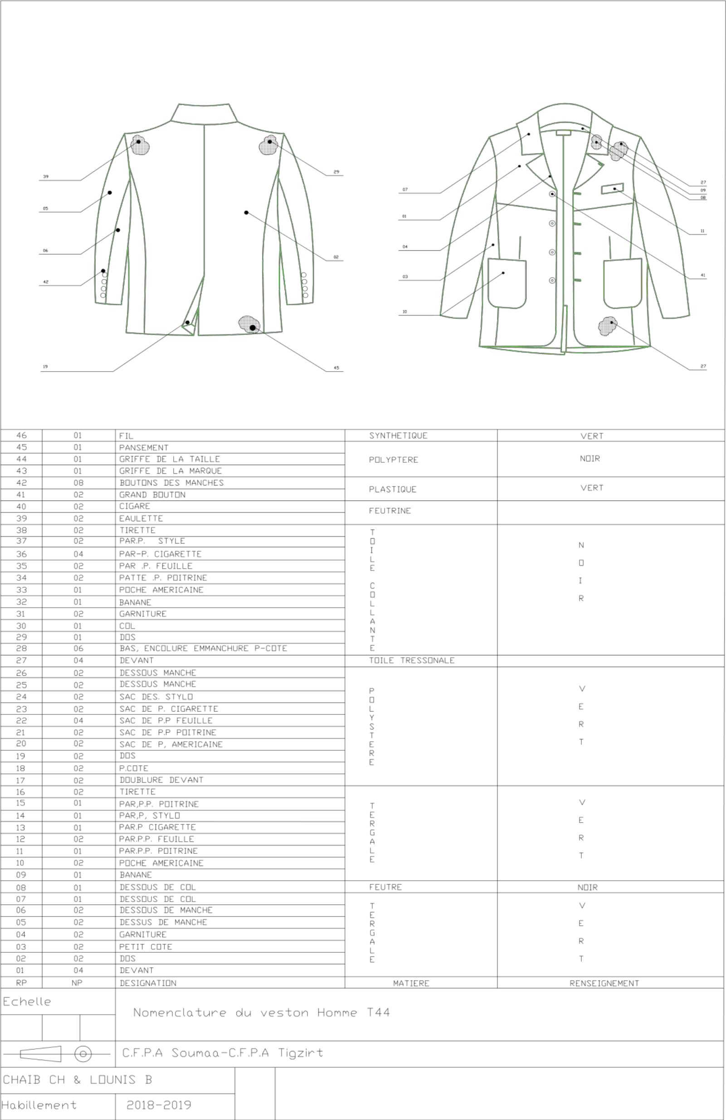
ص25: جرد تسمية النموذج الأولي — رسم للستر مع أرقام القطع (لا نصّ داخل الصورة)
ملاحظة المترجم: المقارنة مع البطاقة الواردة في ص204 (تصحيحات الفصل الثالث) تُظهر الاختلافات نفسها المسجَّلة هناك في عدد القطع وترتيبها.

المقاطع الخارجة من النموذج الأولي للسترة (Sections sorties du prototype)
اللوحة في الأصل رسم مقطعيّ مع أرقام إحالية على القطع، بلا نصّ مرفق؛ لذلك أُبقيت كقصاصة عالية الدقة مع ترجمة العنوان.
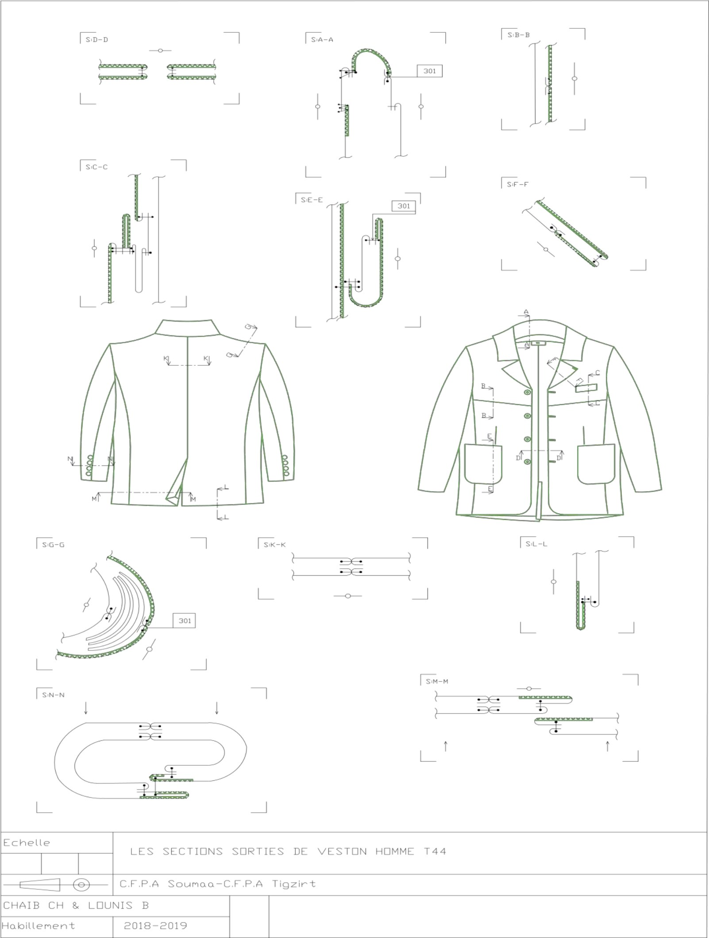
ص26: المقاطع الخارجة من النموذج الأولي للسترة — رسم مع أرقام القطع (لا نصّ داخل الصورة)

توزيع باترونات القماش (Placement de tissu)
البطاقة I.01: بطاقة توزيع القماش
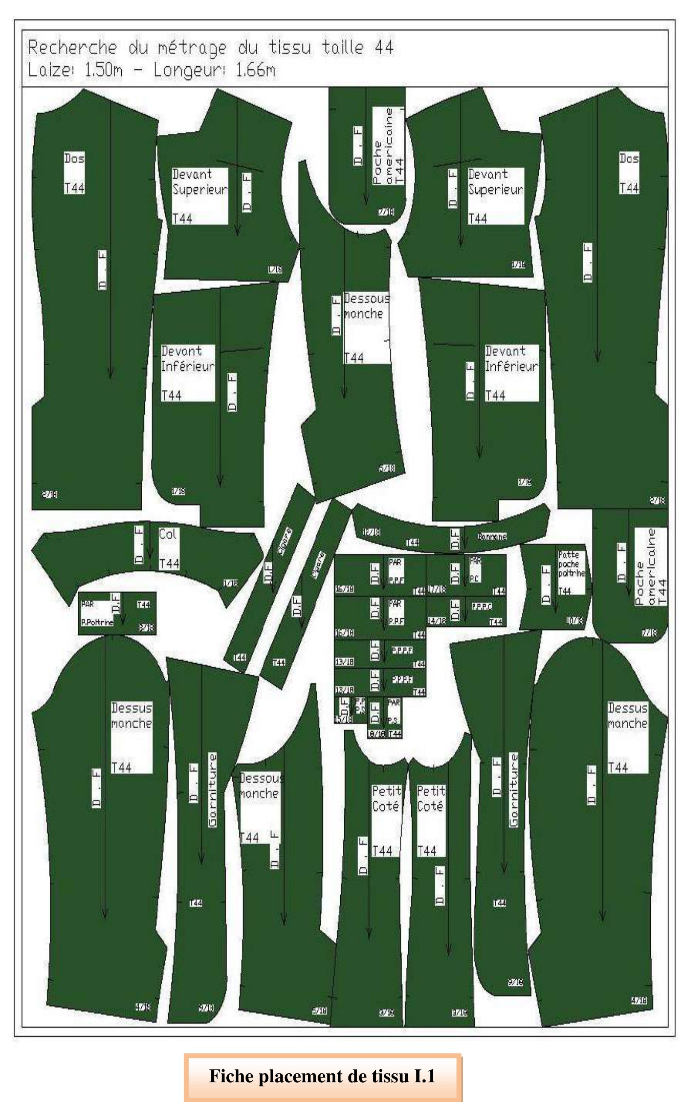
ص27: «Fiche placement de tissu I.1» — البطاقة كاملة كما في الأصل (جدول القطع مع عدد الأمتار والعرض 1,50 م)
ملاحظة المترجم: البطاقة مكتوبة بخطّ اليد داخل إطار؛ والترويسة فيها «placement de tissu» و«Laize: 1,50 m». أرقام القطع وعدد الأمتار تُقرأ من القصاصة، وقد قوبلت ببطاقة ص204 (تصحيحات الفصل الثالث) حيث وردت التسميات مطبوعة؛ والفروق مسجَّلة في ملاحظات تلك الصفحات.

توزيع باترونات البطانة (Placement de la doublure)
البطاقة I.02: بطاقة توزيع البطانة
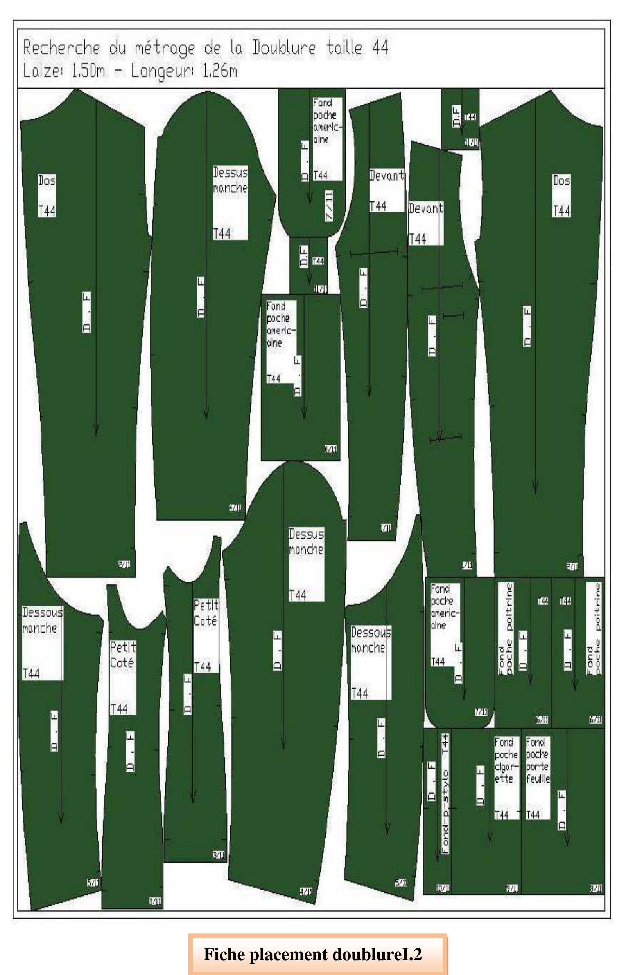
ص28: «Fiche placement doublure I.2» — البطاقة كاملة كما في الأصل

توزيع باترونات القماش اللاصق (Placement de la toile collante)
البطاقة I.03: بطاقة توزيع القماش اللاصق
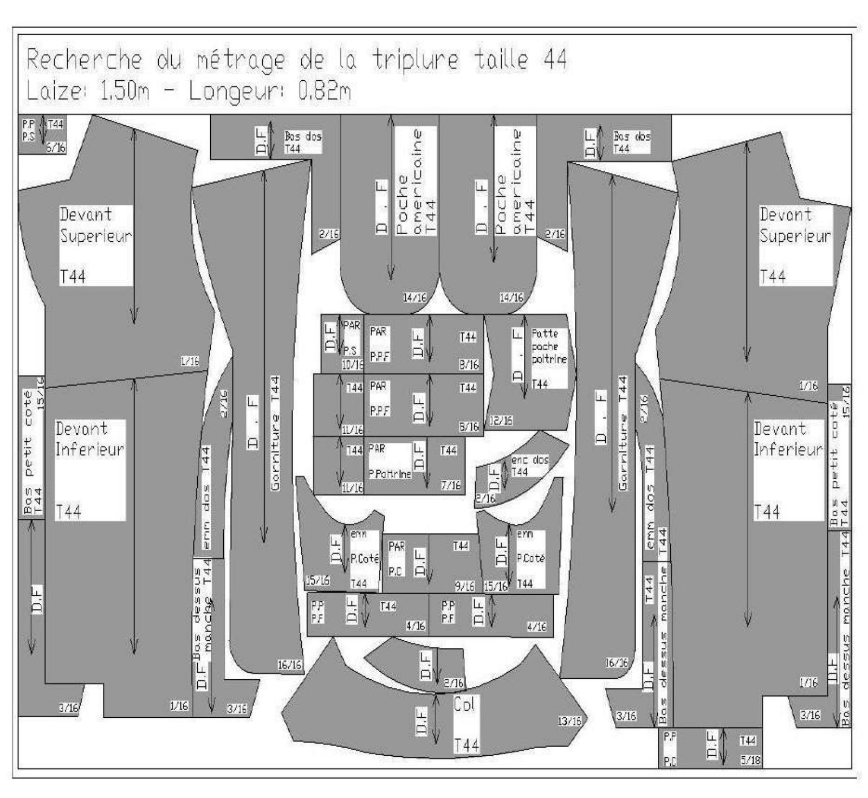
ص29: «Fiche placement de la toile collante I.3» — البطاقة كاملة كما في الأصل
ملاحظة المترجم: البطاقات الثلاث (ص27–29) هي المرجع في «قائمة بطاقات الفصل الأول» الواردة في ص243 (I.01 ص26، I.02 ص27، I.03 ص28)؛ فالأصل يشير إلى ص26 للبطاقة الأولى مع أنّها في ص27 — فرق صفحة واحد في قائمة الصفحات الختامية، سُجِّل ولم يُصحَّح.

I.2.2: تقنيات الرَّسْم (les techniques de traçage)
يمكن تصنيف تقنيات الرَّسْم من الأبسط إلى الأكثر تطوّرًا، على النحو نفسه المتّبع في التوزيعات (انظر الجدول I.06).
ونُميِّز:
السند | الوسيلة | الطريقة
القماش (Tissu) | طبشور الخيّاط (Craie tailleur) | رسم يدويّ أو بالدوران حول الباترون
القماش (Tissu) | مسحوق الطباشير (Poudre de craie) | بالاعتماد على رسم مثقوب (tracé perforé)
الورق (عاديّ أو لاصق حراريًّا) | قلم رصاص (Crayon) | رسم يدويّ أو بالدوران حول الباترون
الورق (عاديّ أو لاصق حراريًّا) | التصميم بمساعدة الحاسوب (CAO) | رسم بمساعدة الحاسوب
الورق (عاديّ أو لاصق حراريًّا) | التصوير الفوتوغرافي (Photographie) | تصوير التوزيع
ورق حسّاس للضوء (Papier photosensible) | التصوير الفوتوغرافي | تكبير توزيع مصغَّر
لا شيء (Néant) | قالب كرتون (Gabarit carton) | تقطيع بالمنشار أو بالـ tip-top
لا شيء (Néant) | المقطَع المُعَدّ مسبقًا (Emporte-pièce) | تقطيع فرديّ
لا شيء (Néant) | ذاكرة الحاسوب (Mémoire ordinateur) | تقطيع بمساعدة الحاسوب
الجدول I.06 (ص30): تقنيات الرَّسْم كما ورد في الأصل (ثلاثة أعمدة: Support / Moyens / Procédé)
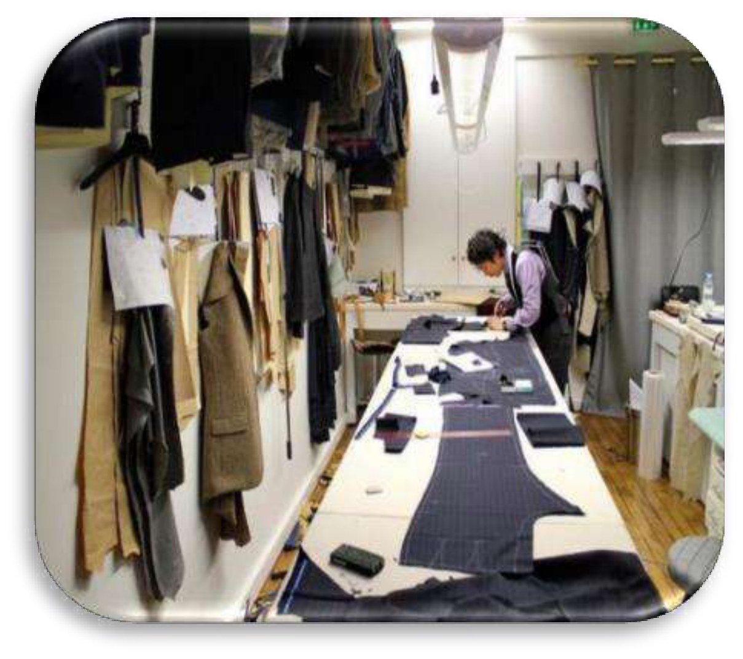
الشكل I.14 (ص30): القصّ باليد
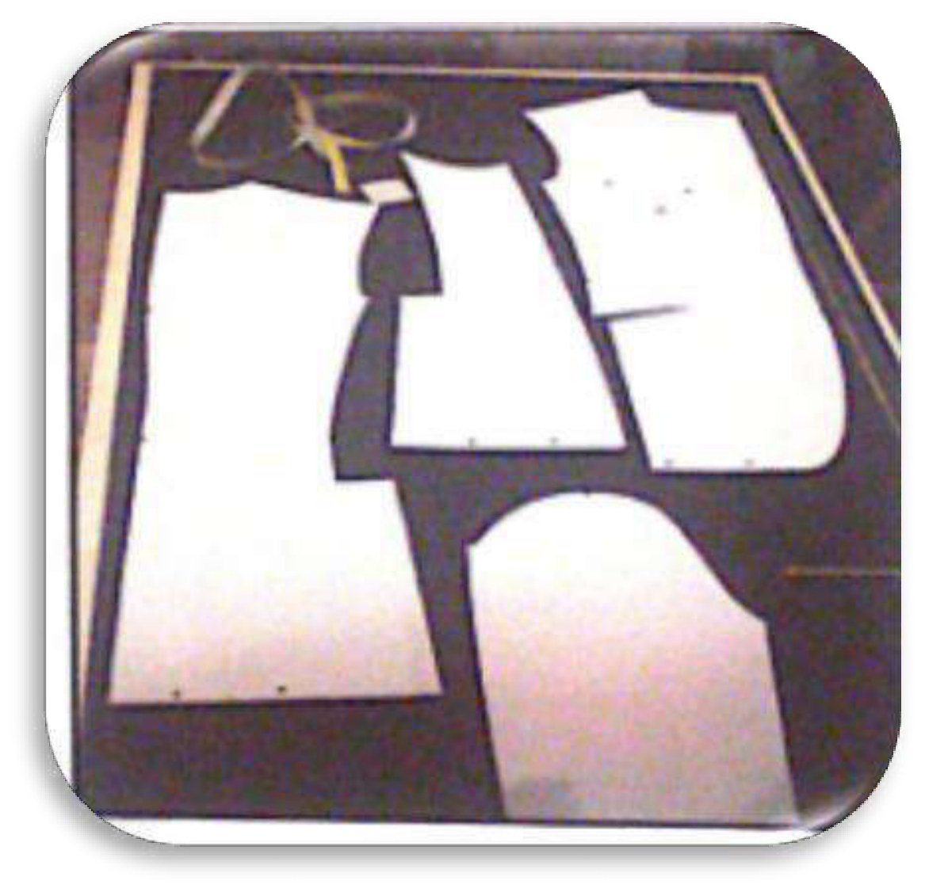
الشكل I.15 (ص30): التقطيع الفرديّ — المصدر Pinterest

I.2.2.1: حساب الهدر ومردود المادة
من المهمّ جدًّا للمؤسّسة أن تُقلِّل هدر المادة.
ومن توزيع إلى آخر لا تُقارَن هذا الهدر إلّا إذا أمكن قياسه؛ وهذا القياس يُعبَّر عنه بنسبة مئوية من المساحة.

حساب مردود المادة
R: المردود أو المردوديّة (rendement / rentabilité).
R = (SG ÷ ST) × 100
SG: مساحة القوالب (الباترونات) الموزَّعة.
ST: مساحة الرَّسْم.
ويمكن تحديد مساحة القوالب (SG) يدويًّا أو باستعمال جهاز قياس المساحة (planimètre).
P: حساب هدر المادة.
P = (SP ÷ ST) × 100 − P (حيث P: الهدر)
SP: مساحة الهدر.
أو:
P = 100 − R − ST (مساحة الرَّسْم) — SP = ST − SG
ملاحظة المترجم: الصيغة في الأصل مكتوبة هكذا: «P = SP/ST X 100- P : pertes» ثمّ «Ou P = 100 - R- ST : surface de la trace»؛ وهي غير منسّقة (الشرح مُدخَل في المعادلة). أُعيد كتابتها بوضوح مع الحفاظ على الرمز والحروف كما استعملها الأصل: SG مساحة القوالب، ST مساحة الرسم، SP مساحة الهدر. والصيغة الصحيحة هي: P = 100 − R مع SP = ST − SG.

مثال
- القماش المستعمل: عرض 150 سم؛ طول التوزيع 3 م.
- ST = 150 سم × 300 سم = 45 000 سم²
- SG = 40 050 سم²
- R = 40 050 ÷ 45 000 × 100 = 89%
- P = 100 − 89 = 11%

حساب مردوديّة القماش بحسب السعر (السعر بالمتر المربّع)

مثال
- قماشَان من الطبيعة نفسها ولكن بعرضَين مختلفَين:
- القماش A: عرض 140 سم بـ44,80 د.ج للمتر.
- القماش B: عرض 148 سم بـ48,84 د.ج للمتر.
- المتر الطولي من القماش A يمثّل 1,40 م².
- المتر الطولي من القماش B يمثّل 1,48 م².
انطلاقًا من هذه المعطيات يمكن مقارنة الأسعار بموضوعيّة:
- القماش A: 44,80 × 1,00 ÷ 1,40 = 32 د.ج للمتر المربّع.
- القماش B: 48,84 × 1,00 ÷ 1,48 = 33 د.ج للمتر المربّع.
النتيجة:
القماش A هو الأنفع.
ملاحظة المترجم: الأصل يكتب الوحدة «Dr» (دج)؛ وحساب القماش A يعطي 32,00 د.ج (مطابق)، والقماش B يعطي 33,00 د.ج (مطابق)؛ والعبارة «Un mètre linéaire de tissu A représenté 1,40 m2» فيها «représenté» والصواب «représente».

حساب الهدر ومردود المادة
توجد عدّة طرائق لتحديد مساحة الباترونات:
- طريقة الوزن (pesage).
- طريقة العجينة/الكُرة (boulette).
- الطريقة الهندسيّة (géométrique).
وفي هذا الدليل الطريقة المستعملة هي طريقة الوزن؛ ولذلك لا بدّ من معرفة وزن الرَّسْم «Petr» ووزن الباترونات «Pp».

حساب الهدر للقماش (مقاس 44) على عرض 1,50 م
- وزن الرَّسْم = 21,7 غ
- وزن الباترونات = 20,3 غ
الهدر = (Petr − Pp) ÷ Petr × 100 = (21,7 − 20,3) ÷ 21,7 × 100 = 6,45
الهدر = 6,45%

المردود
المردود = Pp ÷ Petr × 100 = 20,3 ÷ 21,7 × 100 = 93,54
المردود = 93,54%
ملاحظة المترجم: النتيجة الصحيحة للقسمة 93,55% (20,3 ÷ 21,7 = 0,93548)؛ وأرقام الأصل مُبقاة كما وردت. ولاحظ أنّ العرض هنا 1,50 م بينما اعتمدت اللوحات التالية (ص34 وما بعدها) عرض 0,90 م لمقاس 44؛ وكلاهما في الأصل.

حساب الهدر للبطانة (مقاس 44) على عرض 1,50 م
- وزن الرَّسْم = 19,6 غ
- وزن الباترونات = 18,2 غ
الهدر = (Petr − Pp) ÷ Petr × 100 = (19,6 − 18,2) ÷ 19,6 × 100 = 7,14
الهدر = 7,14% — المردود:
المردود = 100 − 7,14 = 92,86
R = 92,86%

حساب الهدر للحشوة الوسطى (مقاس 44) على عرض 1,50 م
- وزن الرَّسْم = 11,2 غ
- وزن الباترونات = 10,5 غ
الهدر = (11,2 − 10,5) ÷ 11,2 × 100 = 6,25
الهدر = 6,25% — المردود:
المردود = 100 − 6,25 = 93,75
R = 93,75%
ملاحظة المترجم: المقام في أصل البطانة مكتوب «1 9,6» بمسافة زائدة (والصواب 19,6)؛ والنتائج موافقة للحساب (7,14% و92,86%؛ 6,25% و93,75%) ✓.

I.2.3: تمرين تطبيقي
التمرين 01
أكْمِل الفراغ بالكلمات الملائمة: اتّجاه (sens)، نافع (utile)، أهليّة/تأهيل (qualification)، طبيعة (nature)، خيط السَّدَى (droit-fil)، العرض (laize)، أقصى (maximale)، اتّجاه السَّدَى (sens chaîne)
يتطلّب وضعُ التوزيع …………… جيّدة للعامل ومراعاةَ قواعد معيّنة.
مراعاة …………… القماش المعنيّ.
مراعاة الطول …………… للفرشة، المعرَّف بالطول …………… لطاولة الفرش.
مراعاة …………… أو الانحراف الزاويّ المتحمَّل.
مراعاة …………… القماش (مخمل، مربّعات، نقش…).
مراعاة …………… الفرشة (ارتفاع ثابت، درَجيّ).
التمرين 02
أجب عن الأسئلة التالية:
- 3- اذكر الطرائق المختلفة لتحديد مساحة الباترونات؟
……………………………………………………………………………………………………………………
- 3- ما الطريقة الأكثر استعمالًا لحساب الهدر؟
……………………………………………………………………………………………………………………
- 3- كيف تُحسَب خسارة المادة؟
……………………………………………………………………………………………………………………
- 3- كيف يُحسَب مردود المادة؟
……………………………………………………………………………………………………………………
ملاحظة المترجم: التمرين الثاني يطلب ثلاثة أسطر فراغ للسؤال الأول (ثلاث إجابات)، وهي الطرائق الثلاث المذكورة في ص33 (الوزن، العجينة، الهندسيّة)، وأكثرها استعمالًا طريقة الوزن.

I.3: التحليل التفصيليّ لعمليّات الفرش والتقطيع
يتكوّن الفرش (matelassage) من جملة عمليّات (عناصر العمل، تكميلات العمليّة، المناولة…).
ومن المهمّ جدًّا التحكّم في عمليّات الفرش وفي عتاده، ليُختار لاحقًا أنسبُ طريقة لمعالجة الموادّ المختلفة والمنتوجات المتباينة والكمّيات المتنوّعة (انظر الشكل I.16).
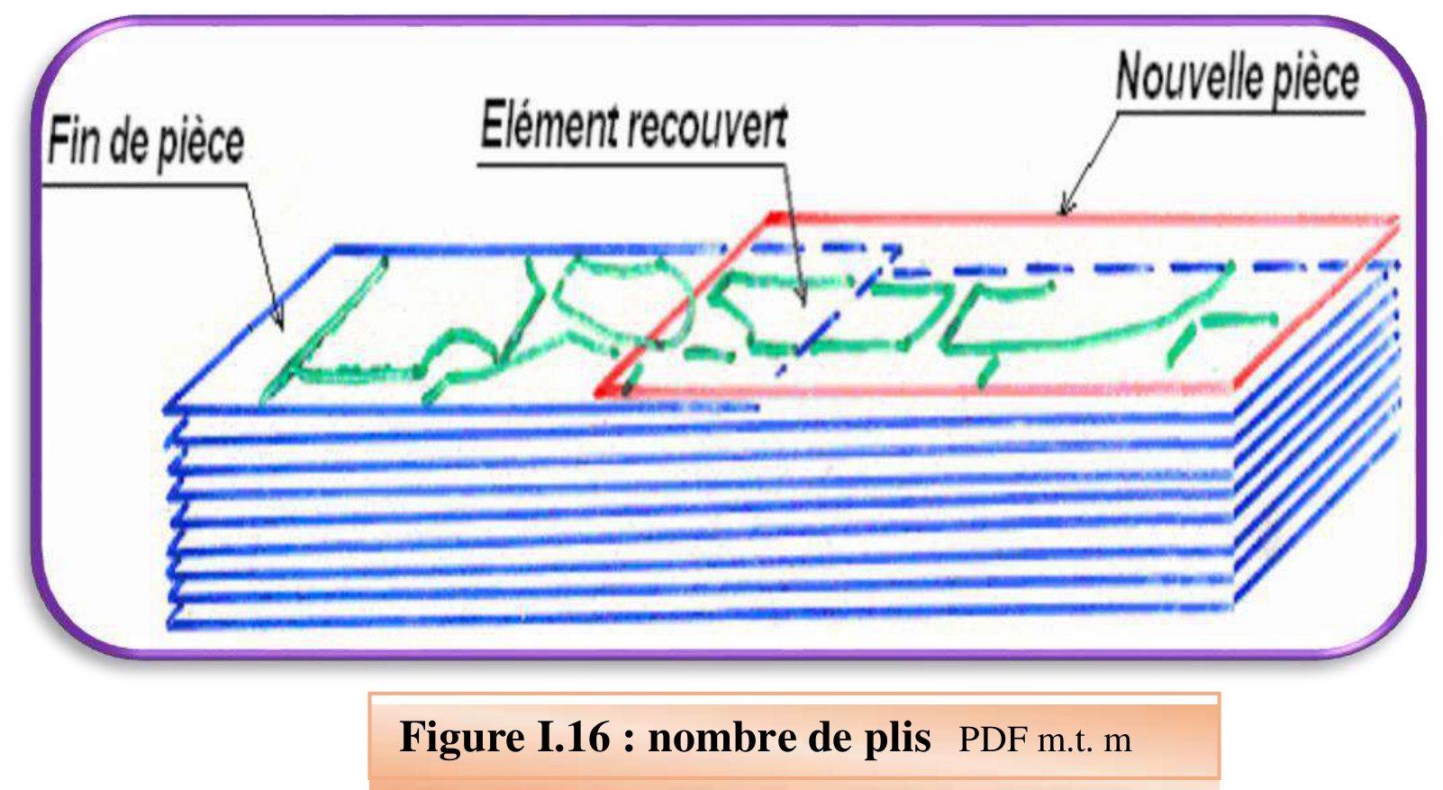
الشكل I.16 (ص36): عدد الطيّات — من ملف «م. ت. م»
التقطيع بآلة tip‑top
أعطى التقطيع اسمَه للورشات التي تجمع وظائف مختلفة (انظر الشكل I.17):
- البَترونة (Patronage).
- التدرّج (Gradation).
- التوزيعات (Placements).
- الرَّسْم (Traçage).
- الفرش (Matelassage).
- والقصّ بالمعنى الصحيح.
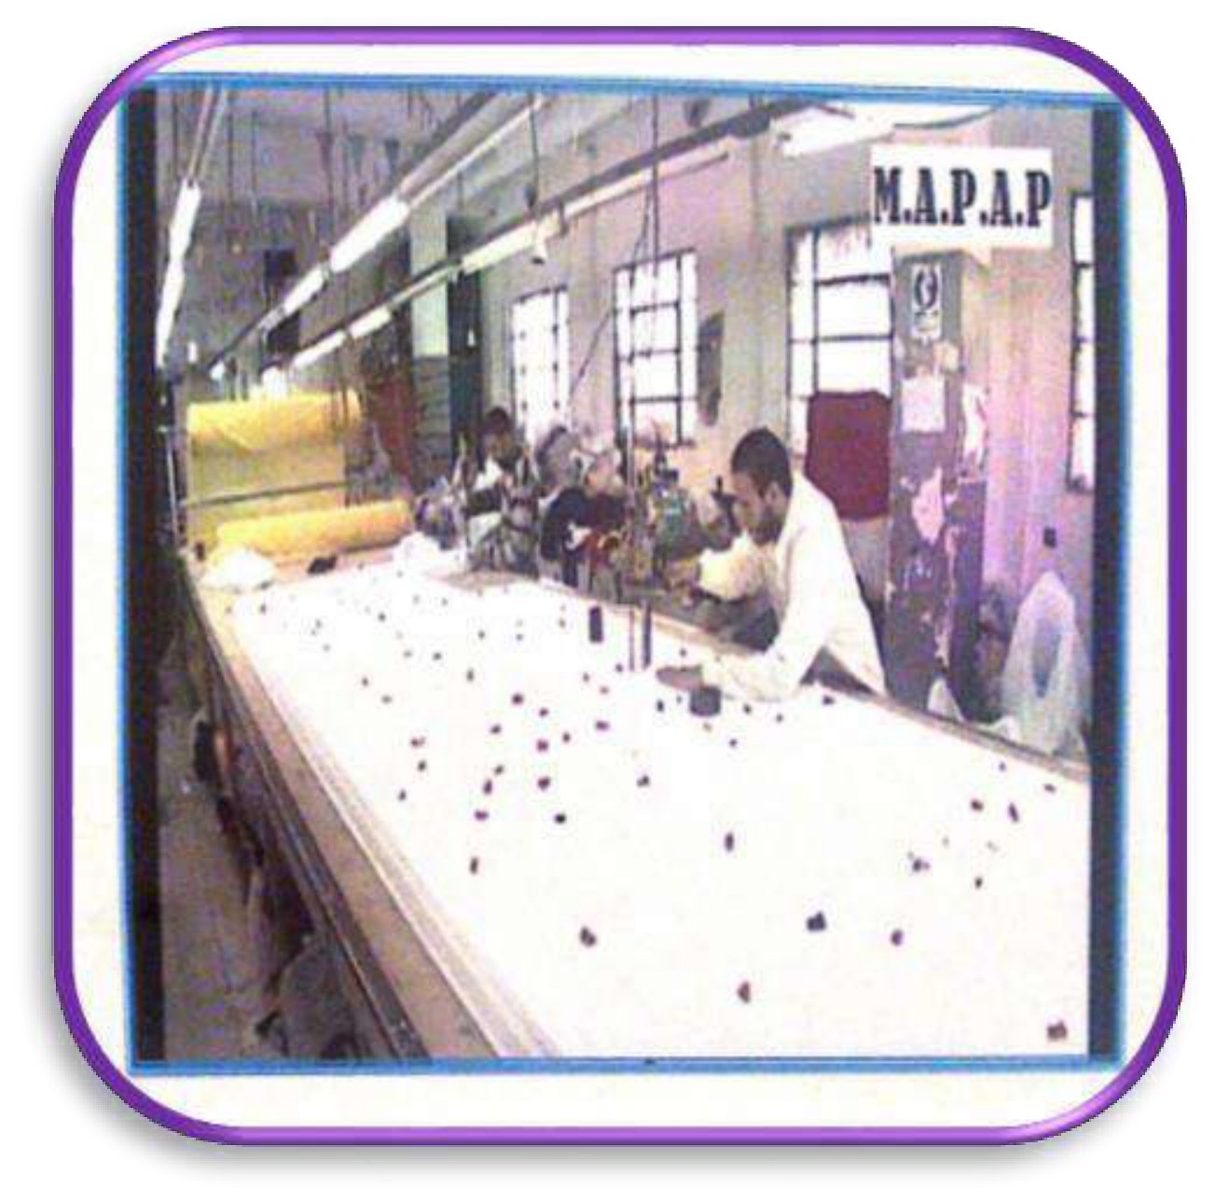
الشكل I.17 (ص36): التقطيع بآلة tip-top — من ملف «م. ت. د»

أمثلة على التقطيع
الأداة الرمزيّة للقصّ هي المقصّ؛ ولكن مع التكيّف والتحوّل في الصناعة صار العتاد بالغ الكفاءة وواسع الإنتاجيّة، مثل:
- المقاشط الكهربائيّة اليدويّة، والمنشار الشريطيّ.
- القصّاصات بشفرة دائريّة، والقصّاسة العموديّة tip‑top، والقصّ بمساعدة الحاسوب (انظر الشكل I.18).
- القصّاصات الحرارية، وأجهزة الوسم، والقصّ الآليّ بالشعاع الليزري.
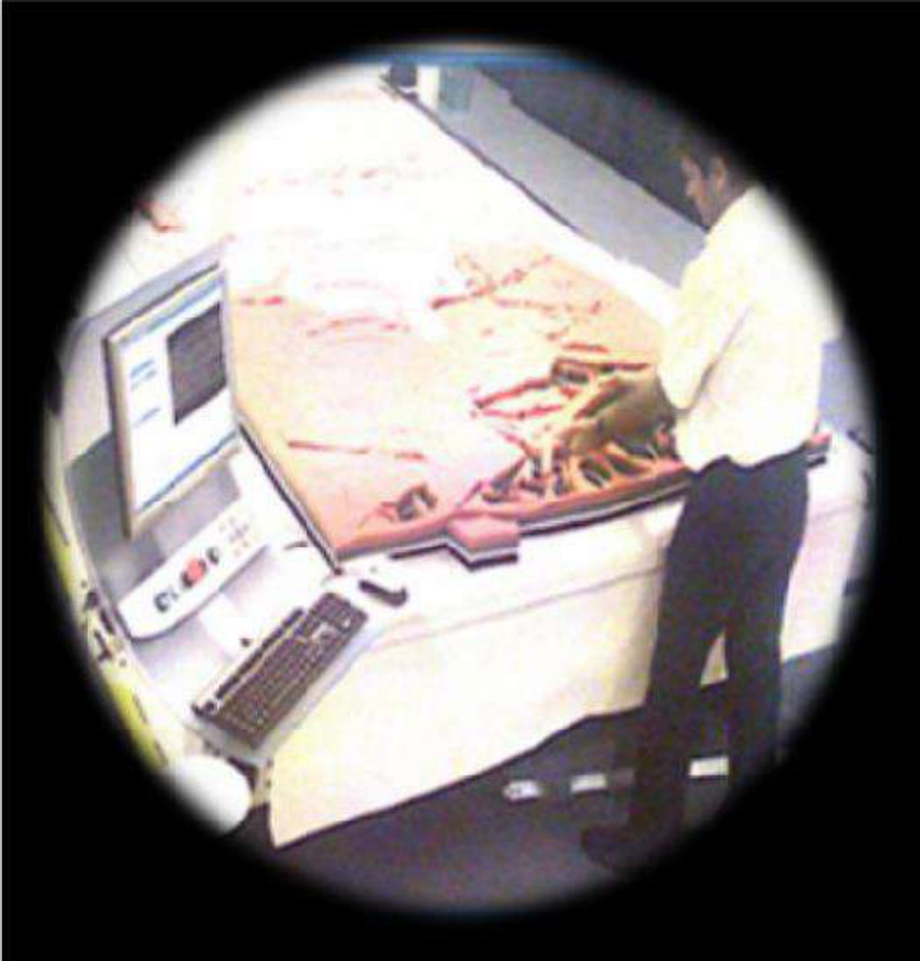
الشكل I.18 (ص37): التقطيع بمساعدة الحاسوب — من ملف «م. ت. د»

I.3.1: طرق الفرش
بحسب نوع المادّة المستعملة وخصائص اللباس المراد إنجازه، يمكن استعمال طرق فرش مختلفة.

الطريقة أ: الفرش المتعرّج (zigzag) أو على شكل أكورديون
يخصّ هذا النظام الأقمشةَ التي لا اتّجاه لها.
وتُرتَّب الطيّات (الوجه على الوجه، والباطن على الباطن)، فضلًا عن أنّ اتّجاه المادّة يُقلَب عند كل طِيّة (انظر الشكل I.19).
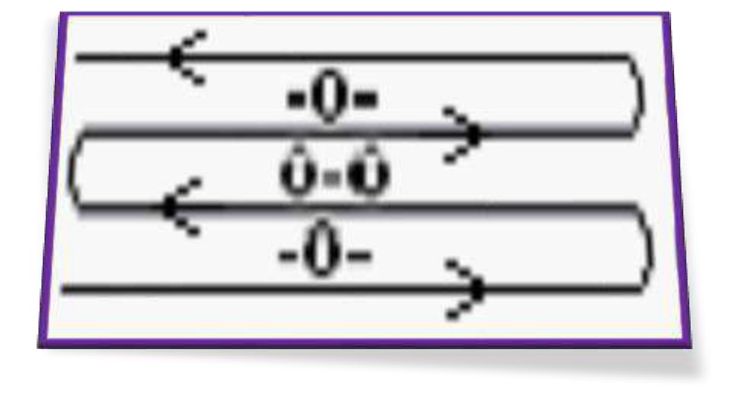
الشكل I.19 (ص37): الفرش المتعرّج — من ملف «م. ت. م»

الطريقة ب: الفرش باتّجاه واحد، الوجه إلى الأعلى
يخصّ هذا النظام الأقمشةَ ذات الاتّجاه، ويمكن استعماله لجميع أنواع المنتوجات.
مع شرط الشكل أو بدونه لقطع الباترون.
ولمراعاة شرط الاتّجاه (انظر الشكل I.20):
- تُرتَّب الطيّات (الباطن على الوجه).
- مع جعل الوجه إلى الأعلى.
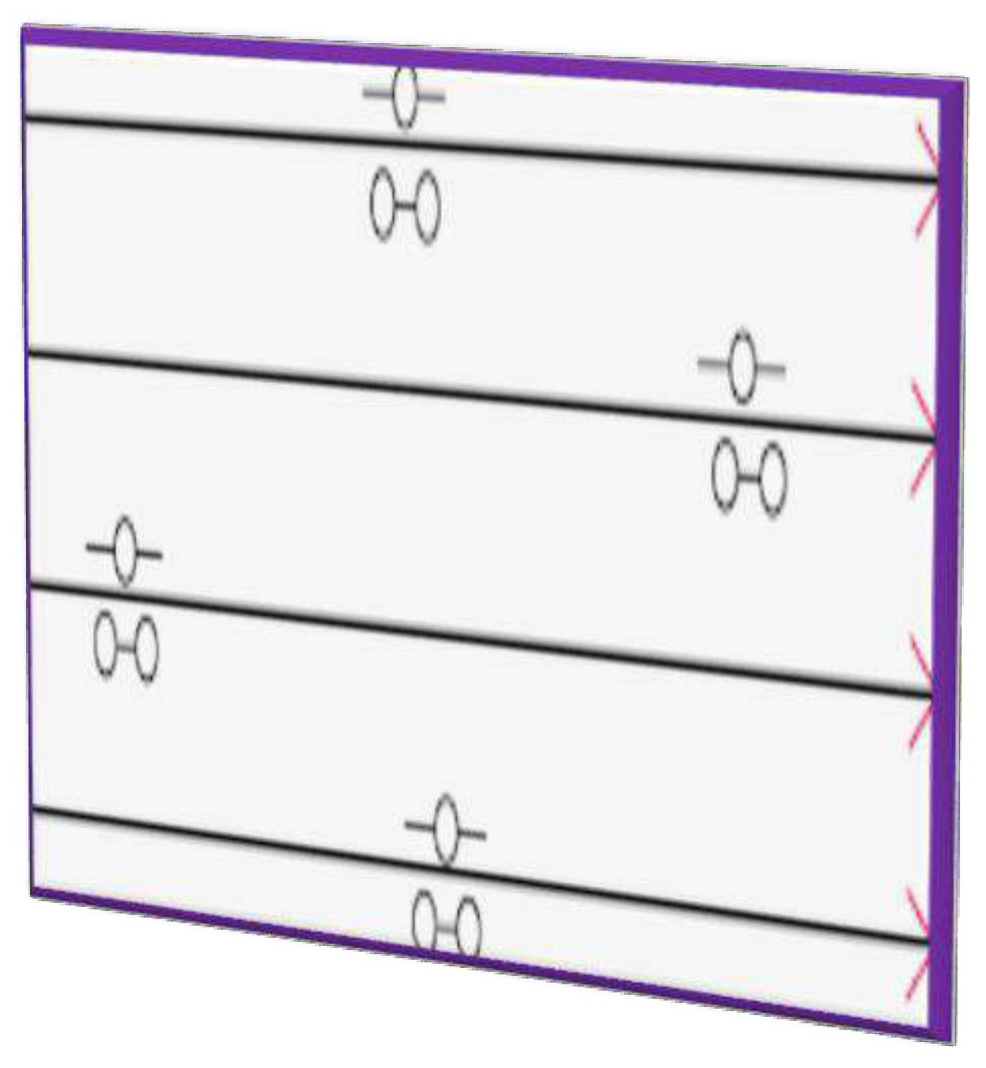
الشكل I.20 (ص38): الفرش باتّجاه واحد، الوجه إلى الأعلى — من ملف «م. ت. م»

الطريقة ج: الفرش باتّجاه واحد وباتّجاه مزدوج (à paire)
يخصّ هذا النظام الأقمشةَ ذات الاتّجاه والمنتوجات.
بلا شرط شكل لقطع الباترون.
وتُرتَّب الطيّات (الوجه على الوجه) و(الباطن على الباطن) (انظر الشكل I.21).
- مع احترام الاتّجاه نفسه لجميع الطيّات.
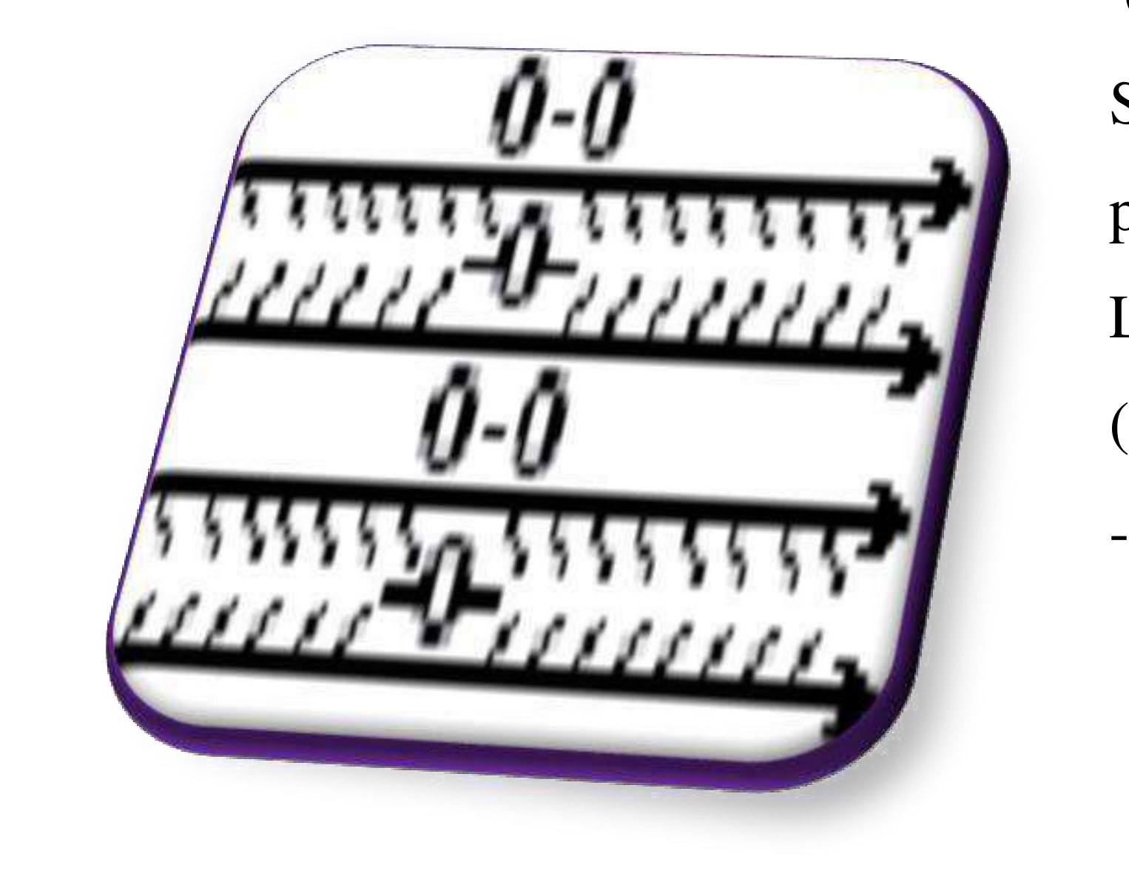
الشكل I.21 (ص38): الفرش باتّجاه واحد وباتّجاه مزدوج — من ملف «م. ت. م»

I.3.1.1: اختيار طريقة الفرش
أحيانًا يمكن اختيار الطريقة أ أو ب أو ج على السّواء.
وفي هذه الحالة تقرّر الاعتباراتُ الاقتصاديّةُ الطريقةَ الملائمة. والأغلب ألّا يمكن استعمال إحدى هذه الطرق: قماش ذو اتّجاه مثلًا.
يخضع اختيارُ طريقة الفرش للشروط المفروضة من:
- المنتوج أو النموذج.
- المادّة.
- الاعتبارات الاقتصاديّة.
حين يُختار الطريقةُ انطلاقًا من اعتبارات اقتصاديّة، فالاقتصادُ المحقَّق في الفرش قد يكون من مصادر شتّى.

سُمك الفرشة
كلّما كانت الفرشة أسمك كان اقتصاد اليد العاملة أهمّ على مستوى الرَّسْم والتقطيع (انظر الشكل I.22).
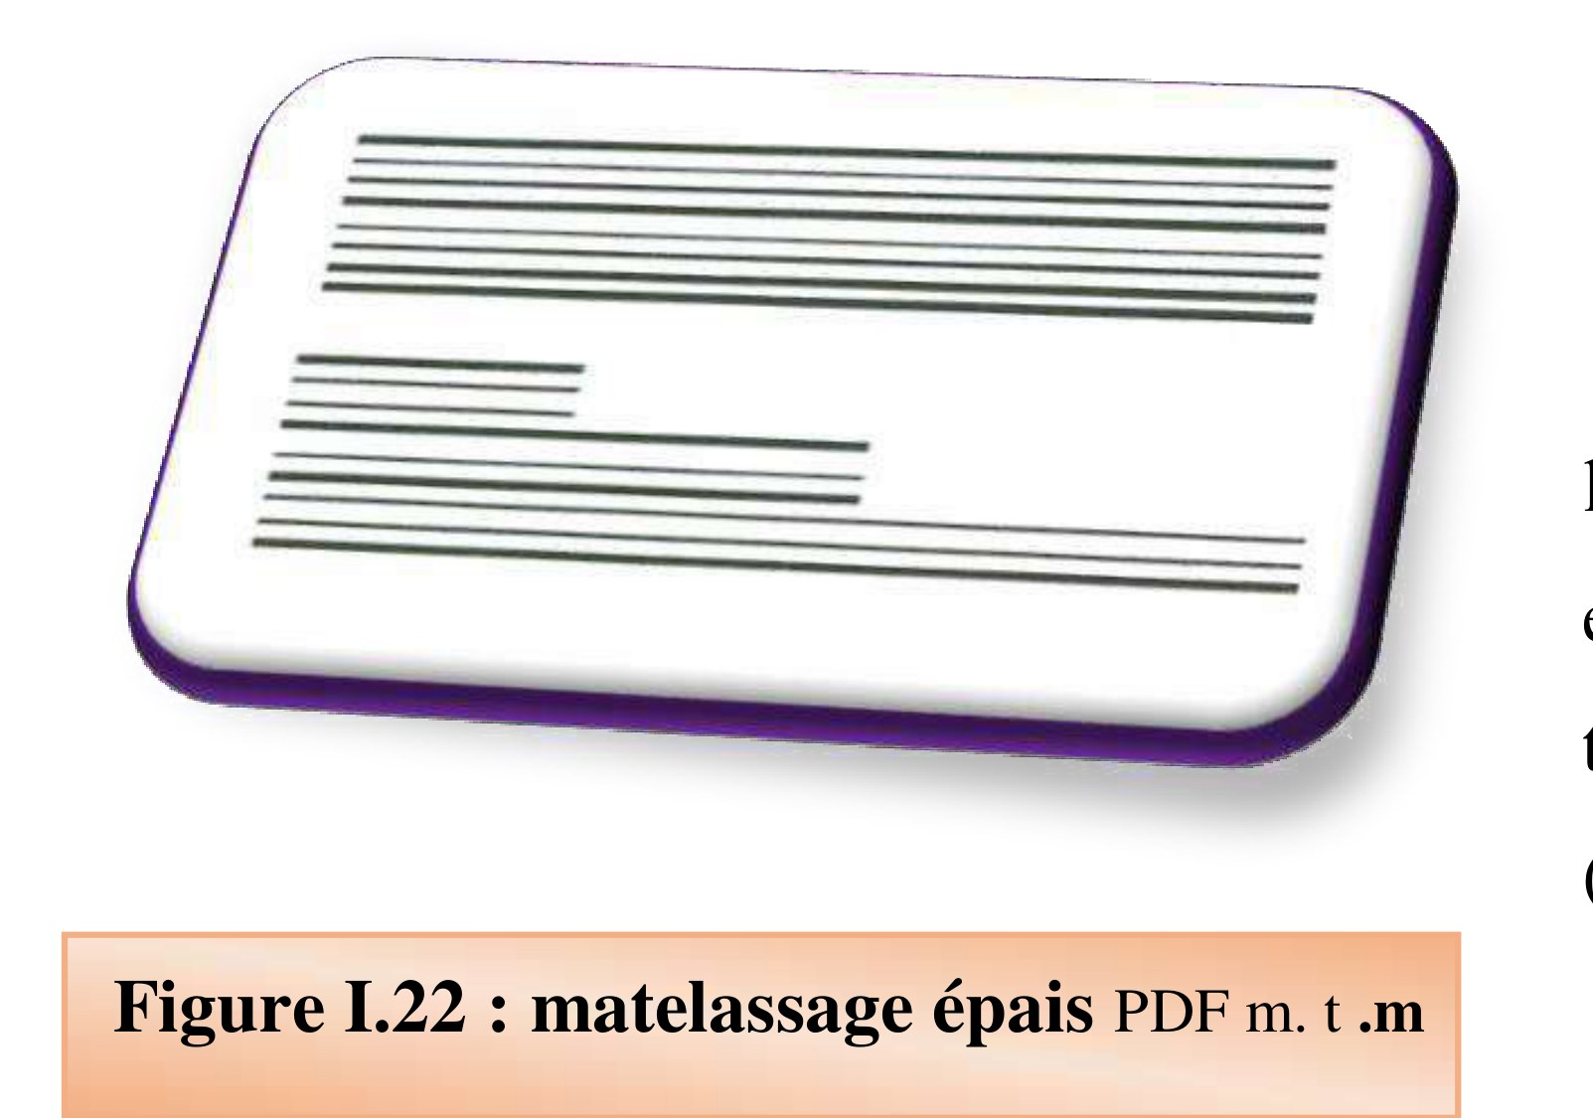
الشكل I.22 (ص39): الفرش السميك — من ملف «م. ت. م»

طول الفرشة
- كلّما كانت الفرشة أطول كُتب قماش أكثر (ربح في أطراف الفرشة).
- كلّما كانت الفرشة أقصر وأسمك، كثر توفير اليد العاملة بالرَّسْم والتقطيع.
- وكلّما كانت الفرشة أطول وأسمك، تراكمت المزايا (انظر الشكل I.23).
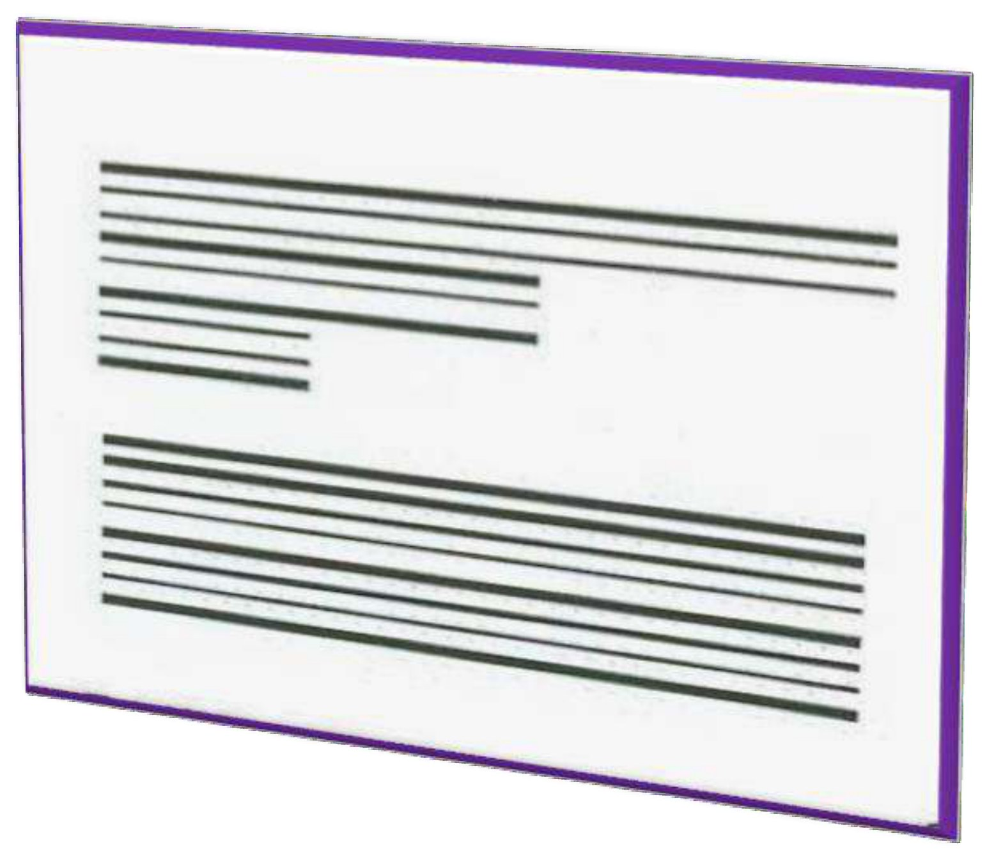
الشكل I.23 (ص39): الفرش بطوله — من ملف «م. ت. م»

طاولات الفرش
لإنجاز أنواع مختلفة من الفرش يلزم عتاد أكثر أو أقلّ تطوّرًا بحسب الجودة المنشودة وقبل ذلك أهمّية السلسلة (الكمّة).
وتتميّز بـ:
- الطول والعرض.
- التكوين بعناصر مُجمَّعة (assemblés).
- الضبط في الارتفاع للحصول على استواء جيّد (انظر الشكل I.24).
- تجهيزها بسكك توجيه للعربة الفرّاشة (انظر الشكل I.25).
- تزويدها بحزام نقل لإخراج الفرشة آليًّا.
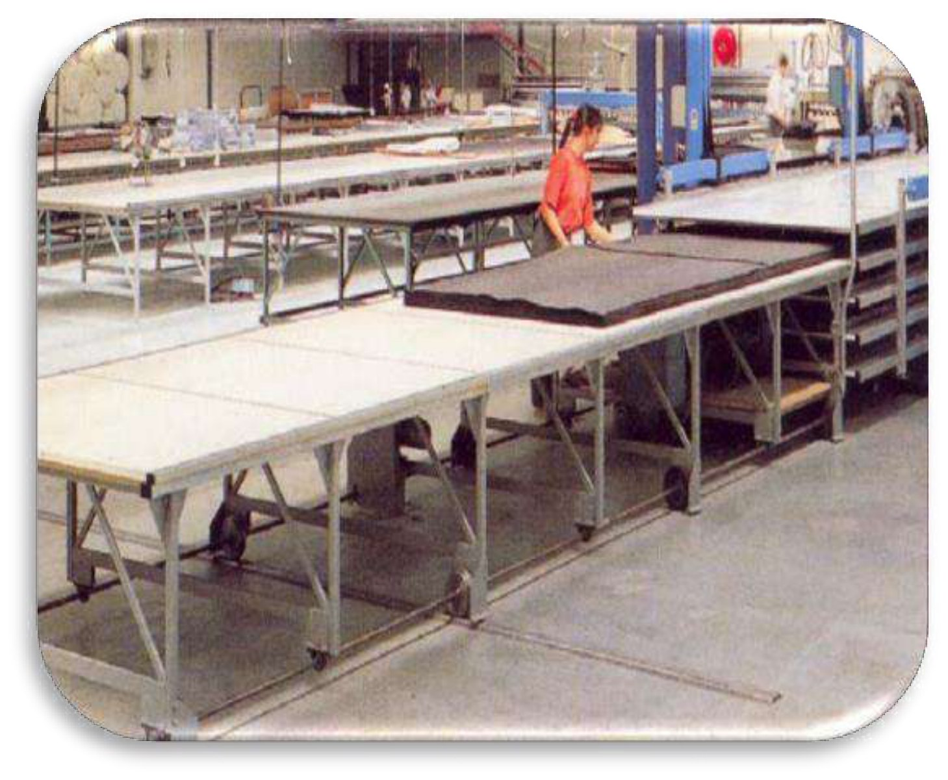
الشكل I.24 (ص40): الفرش (النقل) بفرشة طويلة — من ملف «م. ت.»
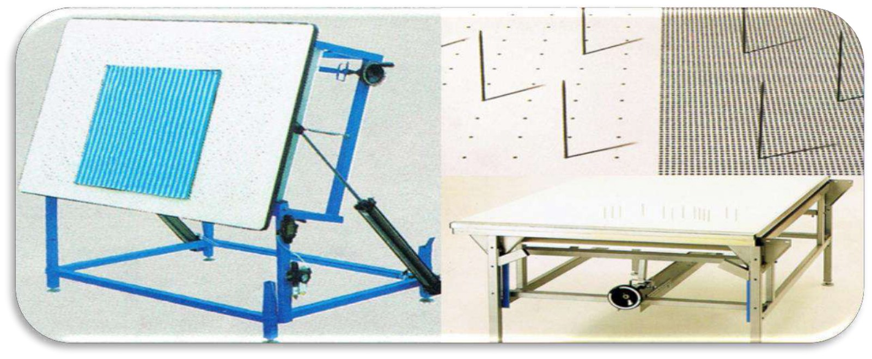
الشكل I.25 (ص40): طاولات الفرش المختلفة — من ملف «م. ت. د»

الفرش بالعصا (à la baguette)
وهي طاولات مخصّصة للفرش بالعصا، المقابل للفرش المتعرّج أو الأكورديون (انظر الشكل I.26).
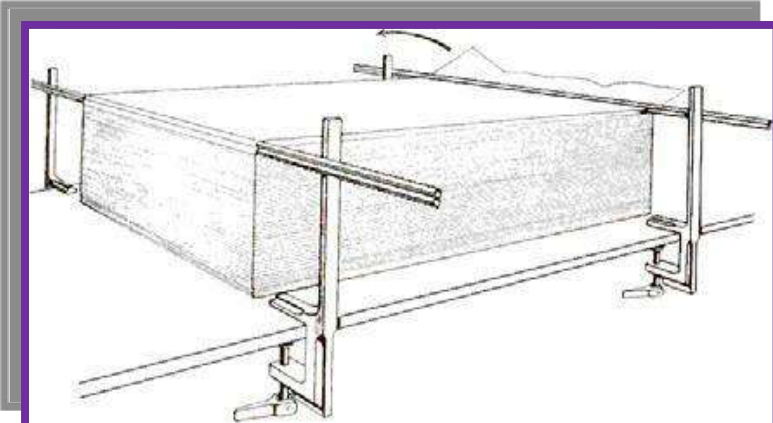
الشكل I.26 (ص41): الفرش بالعصا

طاولة الإبرة (Table à aiguille)
وهي طاولات مُصمَّمة خصّيصًا لفرش الأقمشة المنقوشة، ولا سيّما أقمشة المربّعات (انظر الشكل I.27).

الطاولة الشفّاطة (Table aspirante)
تُستعمل لفرش (ثم قصّ) الموادّ القابلة للانتفاخ والانضغاط، مثل المفارش (انظر الشكل I.28).
ملاحظة المترجم: الشكلان I.27 وI.28 في الأصل داخل القصاصة الكبيرة في نصف الصفحة الأسفل؛ وقد لمّهما النصّ في هذه الصفحة، فمَن أراد صورتهما منفصلتين فليمراجعة ملف PDF الأصلي ص41.

عربات الفرّاشة (Les chariots matelasseurs)
تُصنَّف في ثلاث فئات:
- عربات يدويّة.
- عربات شبه آليّة.
- عربات آليّة.
العربة اليدويّة
تُدفَع العربة يدويًّا بعامل أو عاملَين (انظر الشكل I.29).
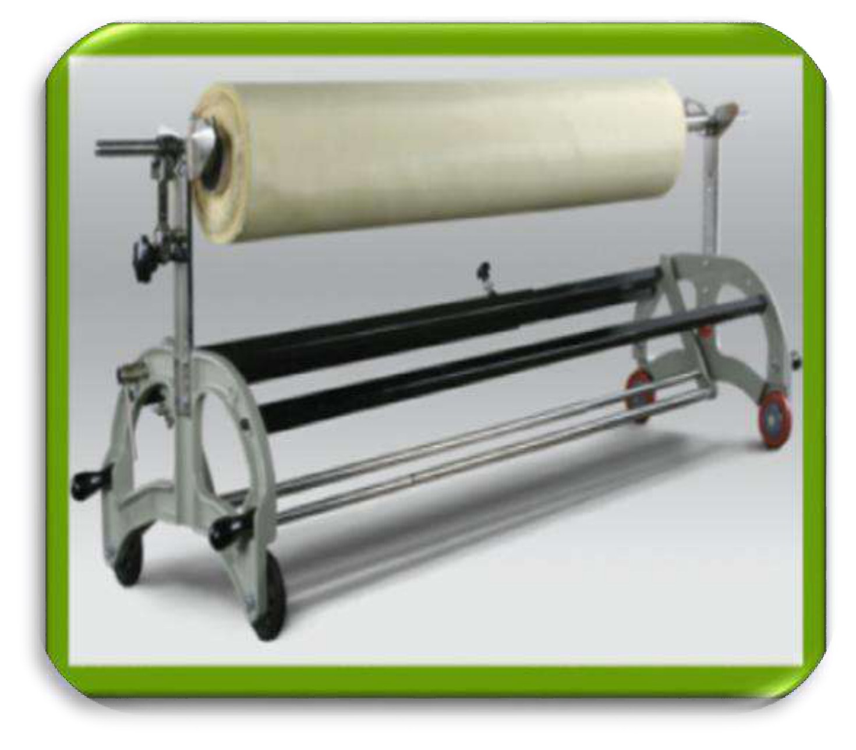
الشكل I.29 (ص42): عربات يدويّة — من ملف «م. ت. د»
العربة شبه الآليّة
حركة البرج بتحكّم يدويّ، وتحميل القطع بتحكّم يدويّ (انظر الشكل I.30).
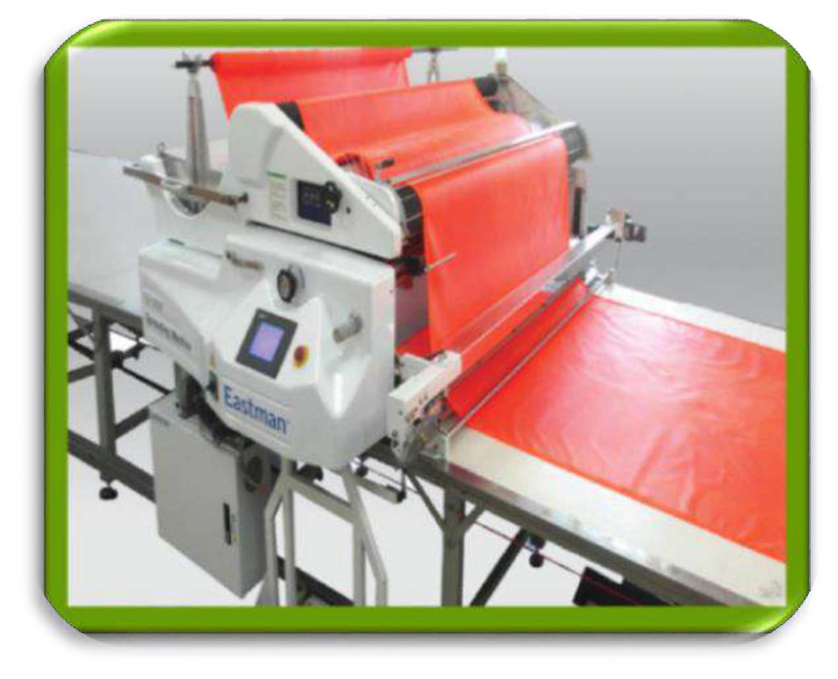
الشكل I.30 (ص42): عربات شبه آليّة — من ملف «م. ت. د»

العربة الآليّة
تدور العربة على الطاولة بسَوق من محرّك كهربائيّ.
والعربة مأمورة بمعالِج صغري (microprocesseur).
ويُحمَل العامل على منصّة، واقفًا أو جالسًا بحسب الماركات، في حركة متزامنة مع العربة (انظر الشكل I.31).
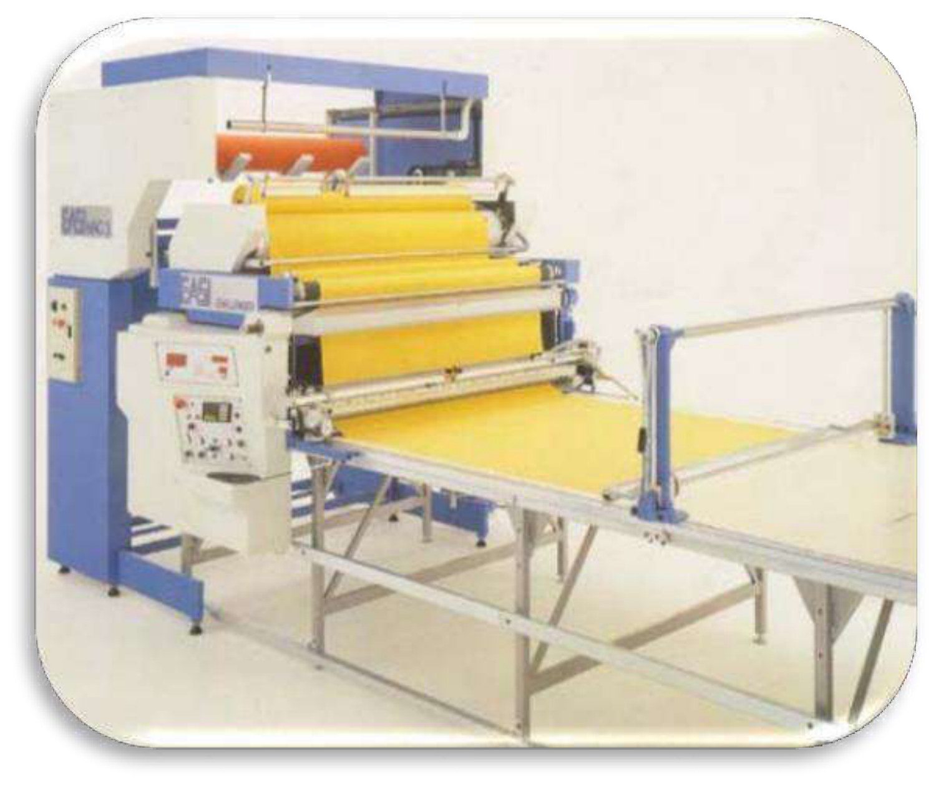
الشكل I.31 (ص43): عربات آليّة — من ملف «م. ت. د»

I.3.2: تقنيات القصّ (Les techniques de coupage)
الهدف من هذه العمليّة تكوينُ قطع اللباس؛ ولهذا يتحقّق القصّاز أوّلًا من عدد الأوراق المراد قصّها، ثمّ يضع ورقة الشاهد (feuille témoin) على الفرشة.
ويقصّ القطع الكبيرة بواسطة القصّاسة العموديّة (انظر الشكل I.32).
والقطع الصغيرة تُقصّ بالمقصّ (انظر الشكل I.33)، أو بمنشار الشريط في الصناعة.
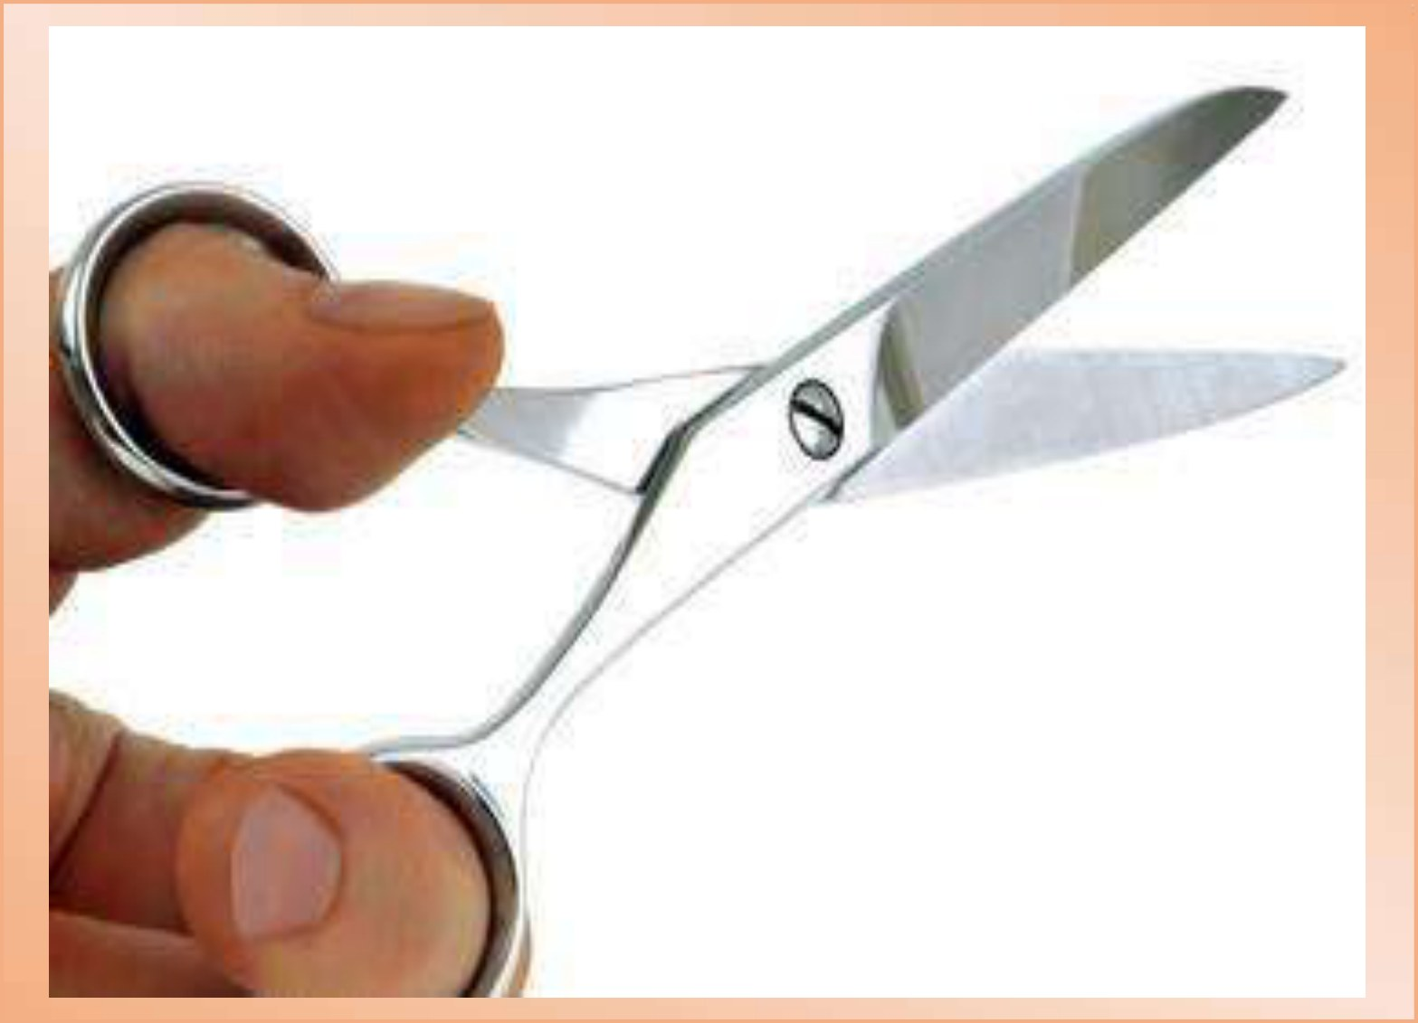
الشكل I.32 (ص43): القصّاسة العموديّة — من ملف «م. ت. د»
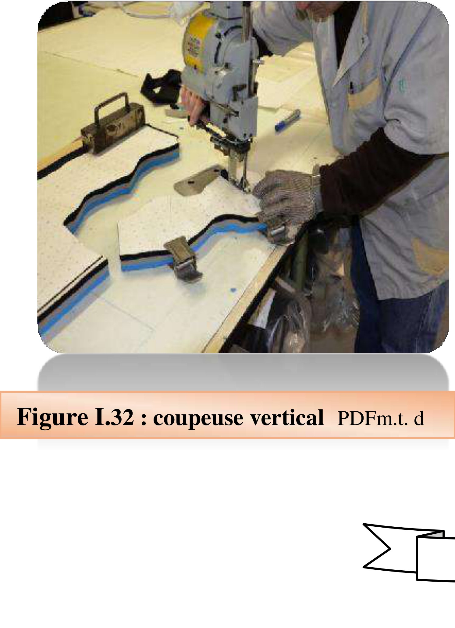
الشكل I.33 (ص43): المقصّ اليدويّ — من ملف «م. ت. د»

I.3.2.1: وسائل تثبيت البطاقات أو الباترونات على الفرشة
يُختار عتاد القصّ بحسب نوع المادّة المراد قصّها (انظر الشكل I.34)، وكذلك بحسب حجم السلسلة (انظر الشكل I.35).
ومن الممارسة المباشرَة على العتاد الصناعيّ يجب على الرَّسّامين الوصول إلى التحكّم في الأدوات، بشرط:
- استعمال العتاد على الوجه الصحيح.
- صيانة موضع العمل.
- اتخاذ تدابير السلامة.
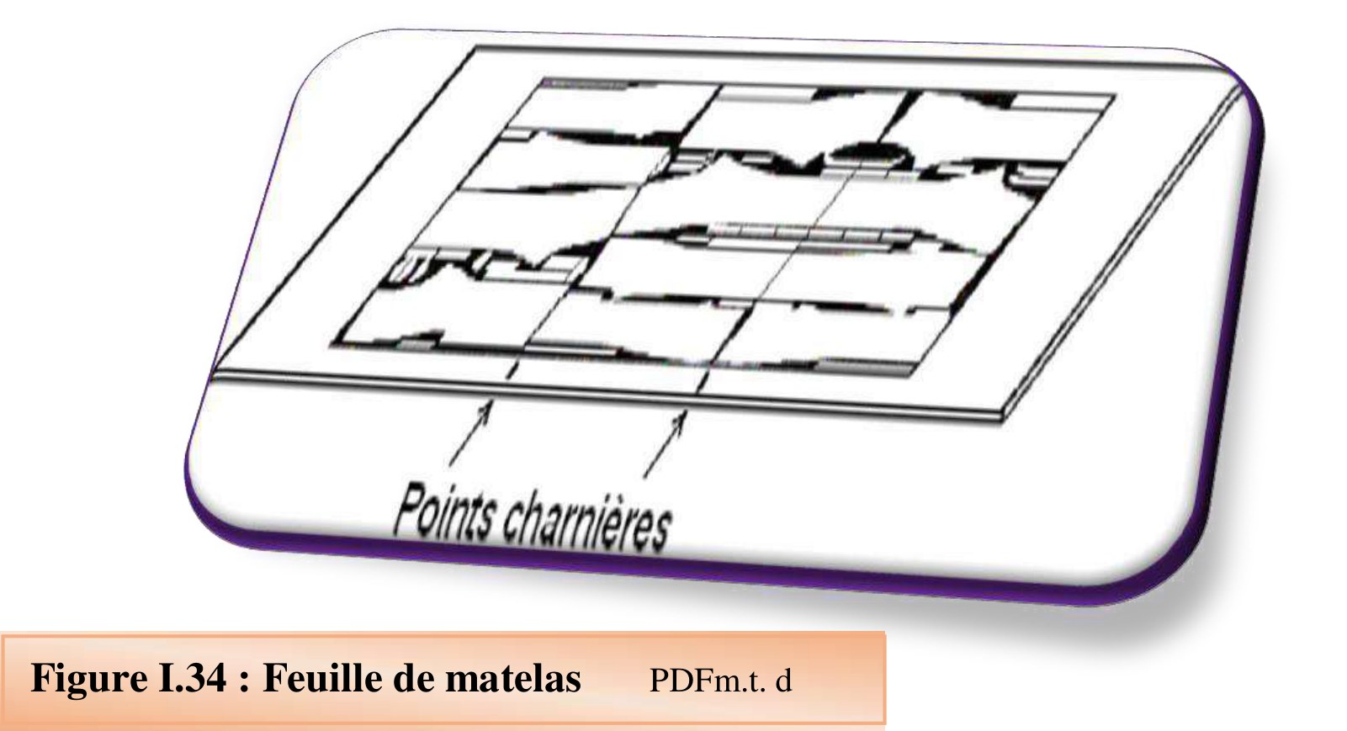
الشكل I.34 (ص44): ورقة الفرشة — من ملف «م. ت. د»
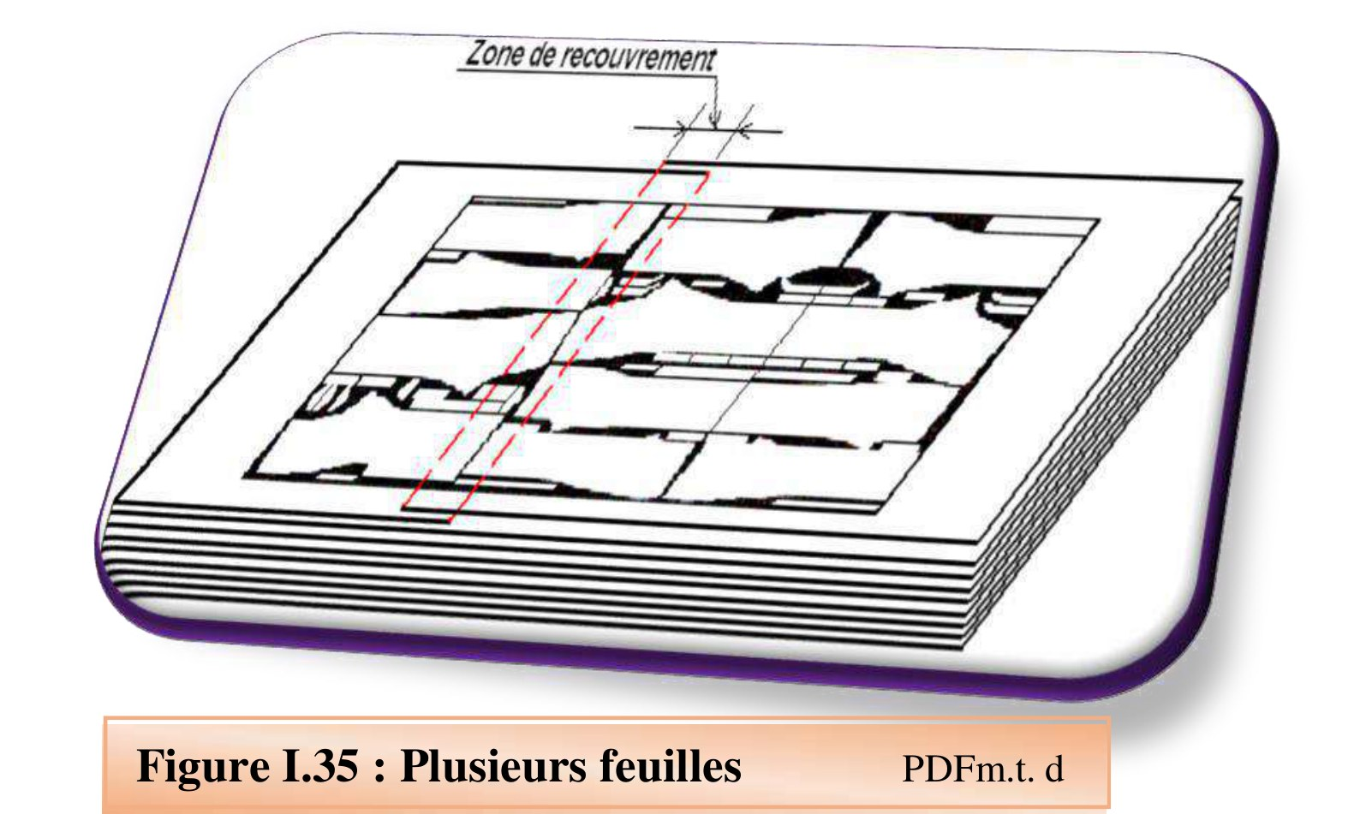
الشكل I.35 (ص44): عدّة أوراق — من ملف «م. ت. د»

وسائل التثبيت
توجد وسائل تثبيت (ملاقط) عدّة للبطاقات على الفرشة (انظر الجدول I.07).
الجدول I.07 (ص45): وسائل التثبيت — ستّة صفوف مع صورها؛ الصفحة كاملة كما في الأصل
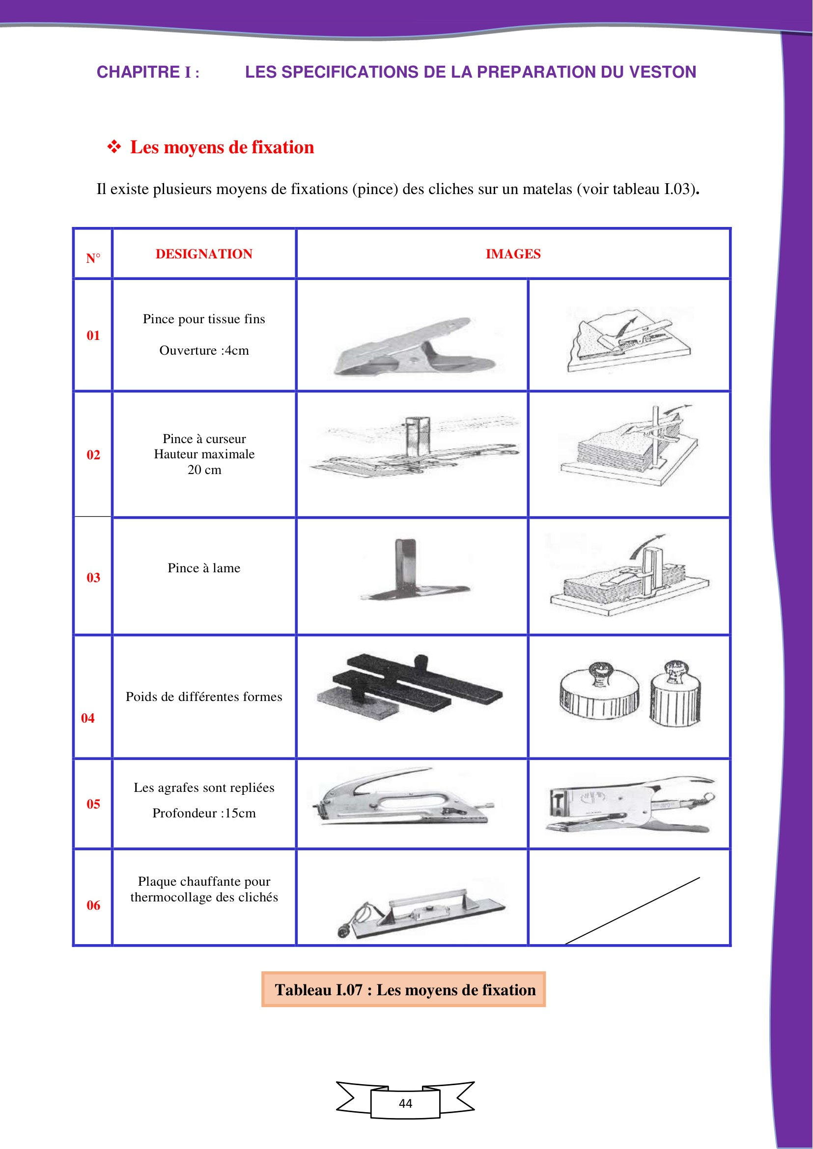
ت | التسمية | البيان
01 | ملقط للأقمشة الرقيقة (Pince pour tissus fins) | فتحة: 4 سم
02 | ملقط منزلق (Pince à curseur) | أقصى ارتفاع: 20 سم
03 | ملقط بشفرة (Pince à lame) | —
04 | أثقال بأشكال مختلفة (Poids de différentes formes) | —
05 | مشابك مطويّة (Les agrafes sont repliées) | العمق: 15 سم
06 | صفيحة تسخين للصق البطاقات حراريًّا (Plaque chauffante pour thermocollage des clichés) | —
ملاحظة المترجم: الجملة في ص45 تُحيل إلى «tableau I.03»، بينما ترويسة الجدول نفسه «Tableau I.07 : Les moyens de fixation»؛ وهو خطأ إحالة في الأصل أُبقي مع التصحيح في المتن (I.07).

عتاد القصّ
لإنجاز أنواع مختلفة من الفرش يلزم عتاد أكثر أو أقلّ تطوّرًا بحسب الجودة المنشودة وقبل ذلك أهمّية السلاسل.
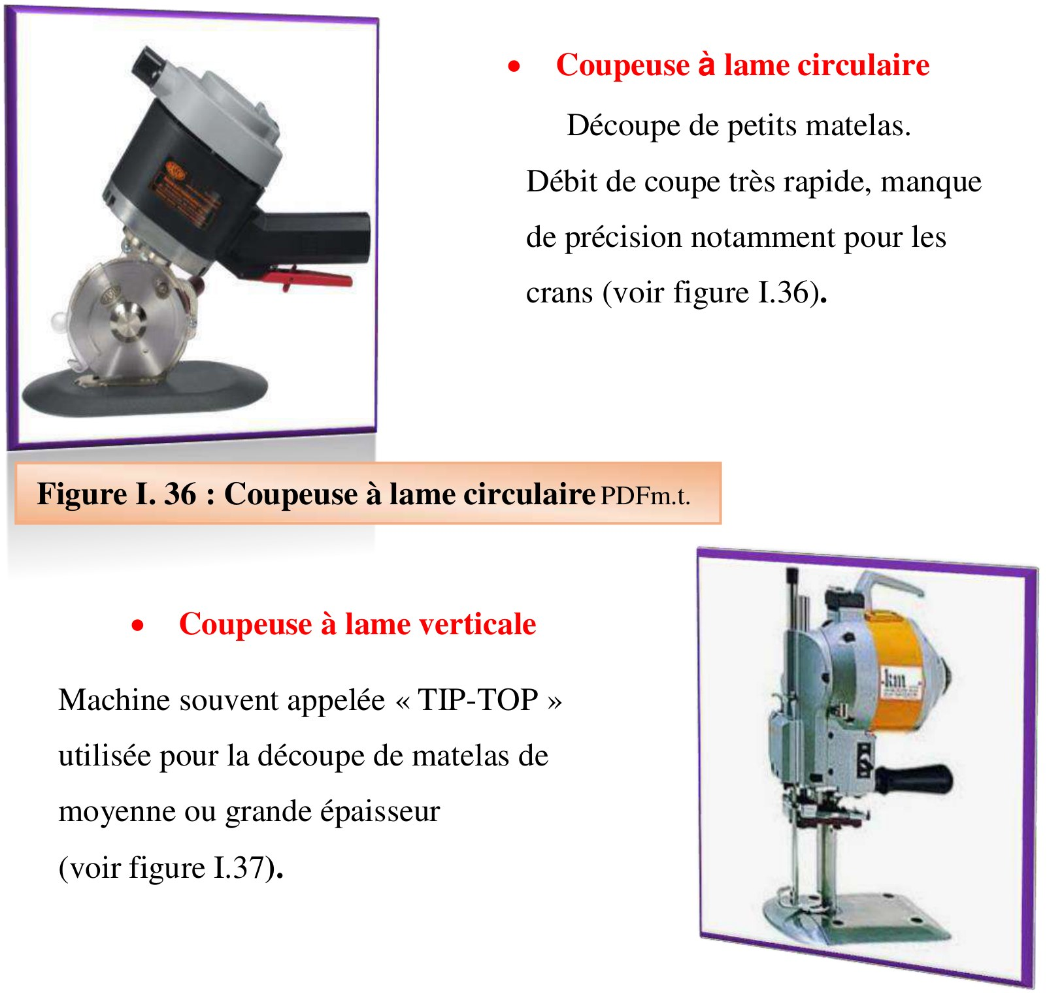
ص46: نصف الصفحة الأعلى — القصّاسة بشفرة دائريّة (الشكل I.36) والقصّاسة العموديّة (الشكل I.37) مع نصّهما
القصّاسة بشفرة دائريّة
تقطيع فرشات صغيرة؛ سرعة قطع عالية، ودقّة ناقصة لا سيّما في الشقوق (انظر الشكل I.36).
القصّاسة بشفرة عموديّة
آلة تُسمّى غالبًا «TIP-TOP»، تُستعمل لتقطيع الفرشات المتوسّطة أو الكبيرة السُّمك (انظر الشكل I.37).
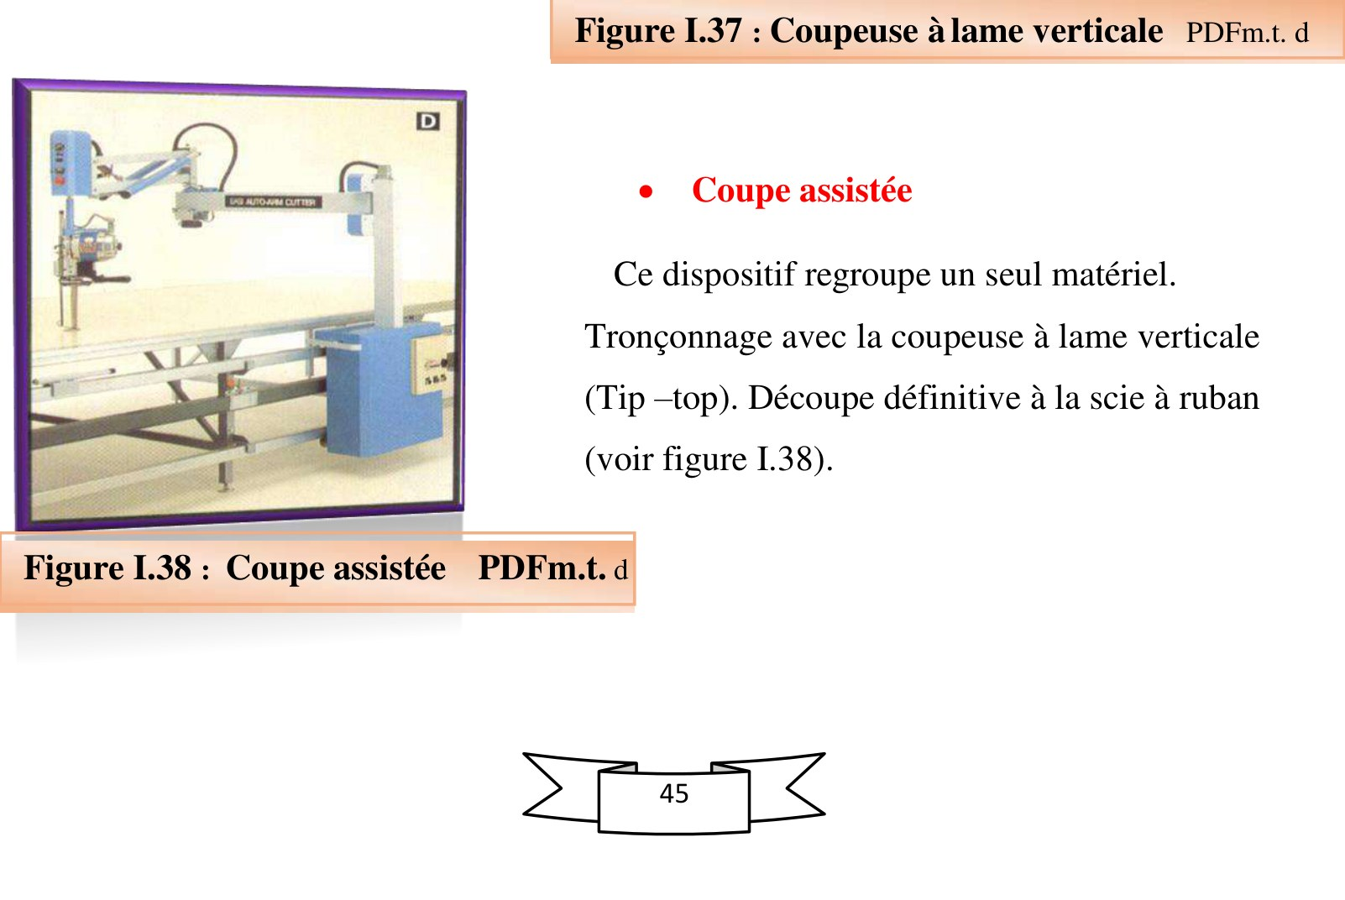
ص46: نصف الصفحة الأسفل — القصّ بمساعدة الحاسوب (الشكل I.38) مع نصّه
القصّ بمساعدة الحاسوب
يجمع هذا الجهاز عتادًا واحدًا: التقطيع الأوّلي بالقصّاسة العموديّة (Tip‑top)، والتقطيع النهائي بمنشار الشريط (انظر الشكل I.38).

I.3.3: تمرين تطبيقي
التمرين 01
صِلْ كلَّ عبارةٍ بالجواب المناسب منها:
العبارة (الأصل) | الجواب المقابل (الأصل)
الفرش باتّجاه واحد إلى الأعلى (Matelassage à sens vers le haut) | تراكُب عدّة طَيّات من القماش — الوجه على الوجه والباطن على الباطن، ويُراعَى اتّجاه القماش عند كل طِيّة (انظر توزيع النصّ في الملاحظة)
الفرش على شكل أكورديون | الباطن على الوجه
الفرش باتّجاه مزدوج (à sens à paire) | الوجه على الوجه والباطن على الباطن، ويُقلَب اتّجاه القماش عند كل طِيّة
الفرش المزدوج (Le matelassage) | —
ملاحظة المترجم: بنية ص47 في الأصل تجعل الفقرتين تتداخلان (النصّ الأيمن يبدأ بـ«Superposer de plusieurs plis de tissu» ثمّ «Endroit contre endroit, envers contre…/Envers à chaque pli le sens de tissu est respecté» ثمّ «Envers contre envers, endroit contre endroit, à chaque pli le sens de tissu est inversé» ثمّ «Endroit contre envers»). الأزواج هنا هي نفسها الواردة في تصحيحات الفصل الأول (الملحق أ ص189) وقد رُاعِي فيها الترتيب نفسه؛ والأصل لا يضع خطوط وصل، ولا مفتاح تصحيح في هذه الصفحة.
التمرين 02
أكْمِل الجدول التالي:
اسم الطاولة | الدور في الفرش
— | طاولات مخصَّصة للفرش بالعصا، المقابل للفرش المتعرّج (أو الأكورديون)
— | تصلح للأقمشة الخفيفة التي يصعب فرشها على الطاولات المعتادة
— | نقل الفرشة إلى طاولة القصّ
— | تُستعمل لفرش (ثمّ قصّ) الموادّ القابلة للانتفاخ والانضغاط
— | تخزين مقاطع الفرشة قبل التقطيع
— | تُمكِّن من تطابق تامّ للطيّات بحسب المربّعات أو الزخرفة أو نقش القماش
— | تضمن تحريك الفرش بلا احتكاك
ملاحظة المترجم: العمود الأوّل في الأصل فارغ لأنّ التمرين يطلب تعبئته؛ ولم يضع الأصل مفتاح الإجابة في هذه الصفحة (مفتاحها في ص190 من الملحق أ)، ولذلك تُرِكت الخانات فارغة كما في الأصل بدل تعبئتها، حتى يبقى التمرين تمرينًا.

I.4: تقنيات مراقبة العمليّات المختلفة
المراقبة هي مقارنة خاصّة مطلوبة بالخاصّة الحقيقيّة للمنتوج المُصنَع، ثمّ إعطاء مصلحة التصنيع نتائج هذه المقارنة، كي تتّخذ التصرفات اللازمة لتحسين جودة المنتوج النهائيّ عن بيّنة.
ويُعرِّف المعيار NF X50‑120 المراقبةَ هكذا:
«عملية قياس، أو فحص، أو اختبار، أو عرض على المِقياس (calibre) لخاصّة أو عدّة خاصّات لمنتوج أو خدمة، ومقارنتها بالشروط المُحدَّدة، بقصد إقامة مطابقتها» (Christelle Bentout — 2015) في البناء والتصنيع.

I.4.1: مراقبة الجودة في ورشة القصّ
ملاحظة المترجم: عنوان الفصل في الأصل «TECHNIQUES DE CONTROLE DES DIFFIRENTES OPERATIONS» والصواب DIFFÉRENTES؛ كما أنّ اسم المرجع مكتوب «Christelle Bentout» (وهو اسم مؤلِّف لا يُترجَم)، و«La norme NFx50-120» بحروف صغيرة.

مثال:
توزيع باترونات القميص الآتي يتضمّن خطأ فادحًا (الكمّان في الاتّجاه نفسه) (انظر الشكل I.39).
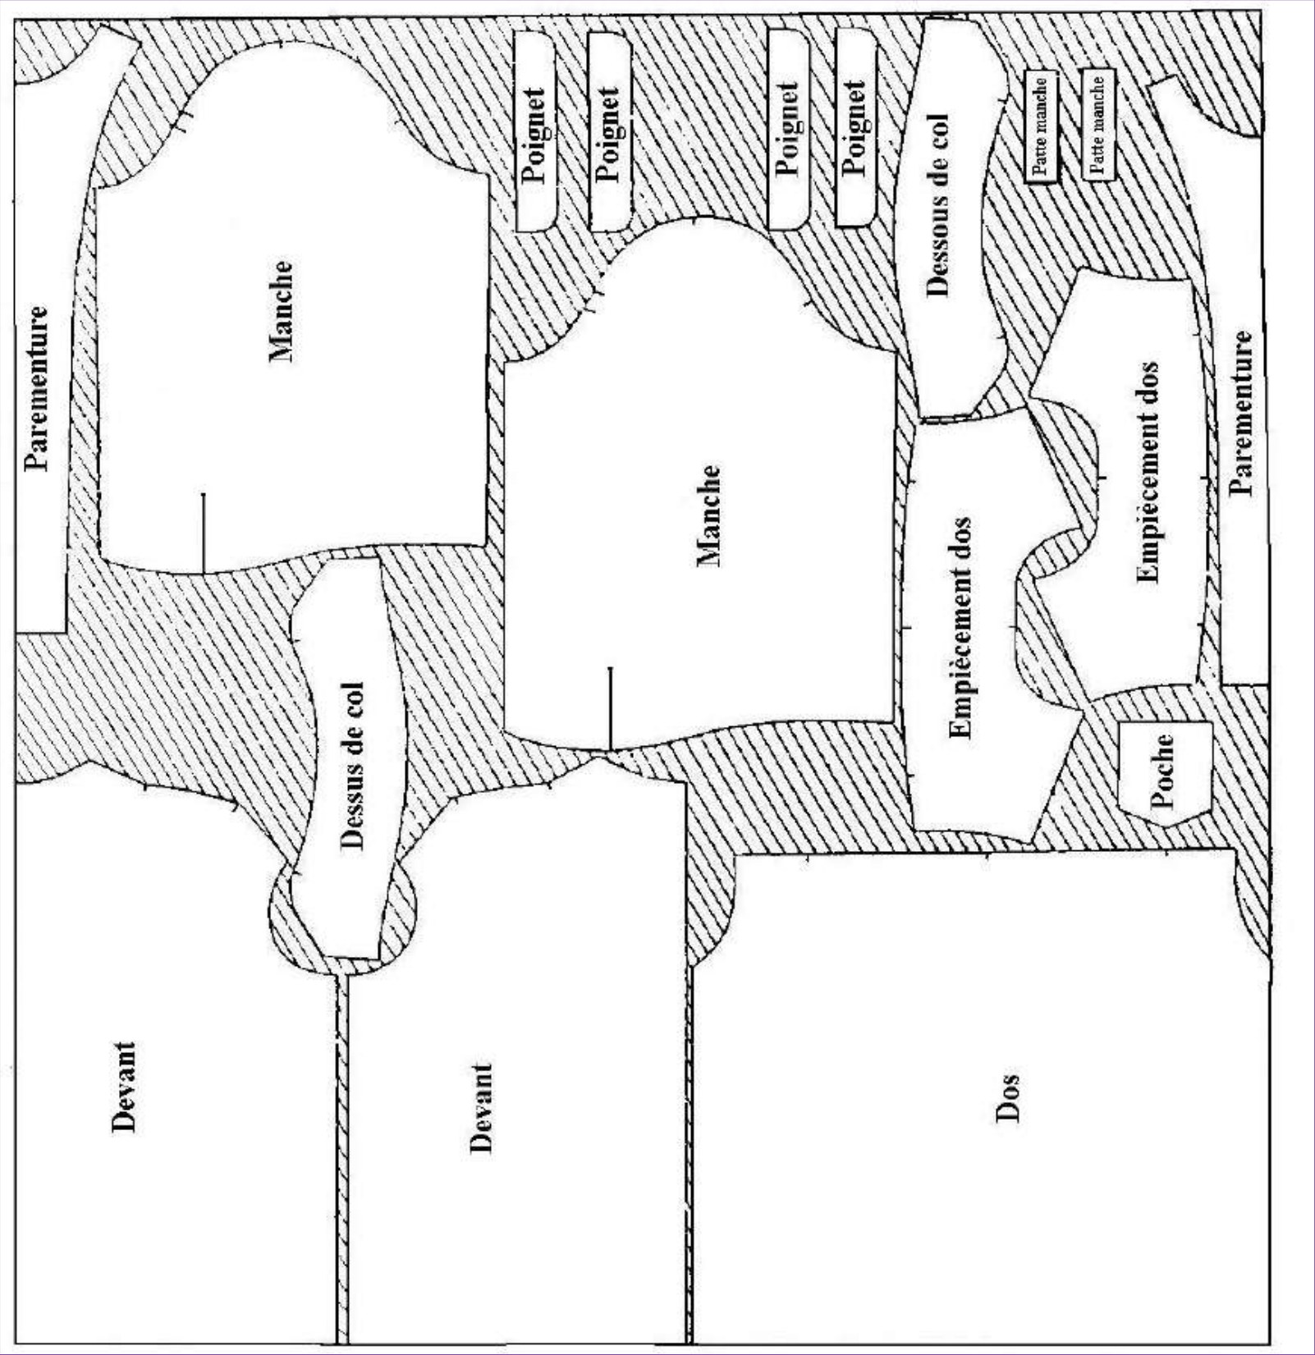
الشكل I.39 (ص49): توزيع القميص — من ملف «م. ت. د»
ملاحظة المترجم: تحتوي الصفحة صورة أولى (p049_r1) هي الرسم التوضيحي للقميص وشريط القياس، والثانية هي لوحة التوزيع؛ وأُدرجت اللوحة الكبرى لأنها تحمل الخطأ المشار إليه (الكمّان متماثلا الاتّجاه).

I.4.1.2: المراقبة على مستوى الرَّسْم
- الخطوط سميكة جدًّا.
- غير مطابقة للباترونات.
- الشقوق أو علامات التطابق (crans/pointages) غير مضبوطة الموضع.
- نقص في جرد التسمية (المقاس).

I.4.1.3: المراقبة على مستوى الفرش
- مطابقة العرض للرَّسْم.
- تراكُب حواشي القماش في طبقات اللباس.
- فرش بلا شدّ ولا طَيّات خاطئة.
- إراحة فرشات الأقمشة المرنة لإزالة انكماش القطع.
- تغيّر عرض القماش.
- الانحراف الزاويّ للقماش.
- عيوب القماش.
- احترام نوع الفرش.
- احترام عدد الطبقات.
- التحقّق من الألوان.
- فصل قطع القماش لإزالة خطر فروقات اللون.
- فروقات اللون داخل اللفّة الواحدة.
- فرش الأقمشة المخطّطة أو المربّعة.
- وضع التوزيع في الاتّجاه الصحيح.
- الوصلات (التراكب) بين اللفّات.
- الهدر في الأطراف، ونهايات اللفّات.

تثقيب العلامات (Perforation des repères)
- غير ظاهرة.
- كبيرة جدًّا.
- ليست في موضعها الصحيح (أعلى الفرشة وأسفلها).
- ضربات السكّين.
- توزيع سيّء الوضع.
- حوافّ القطع غير منتظمة.
- قِياسات غير صحيحة (انكماش)، نقص تماثل القطع (انظر الشكل I.40).
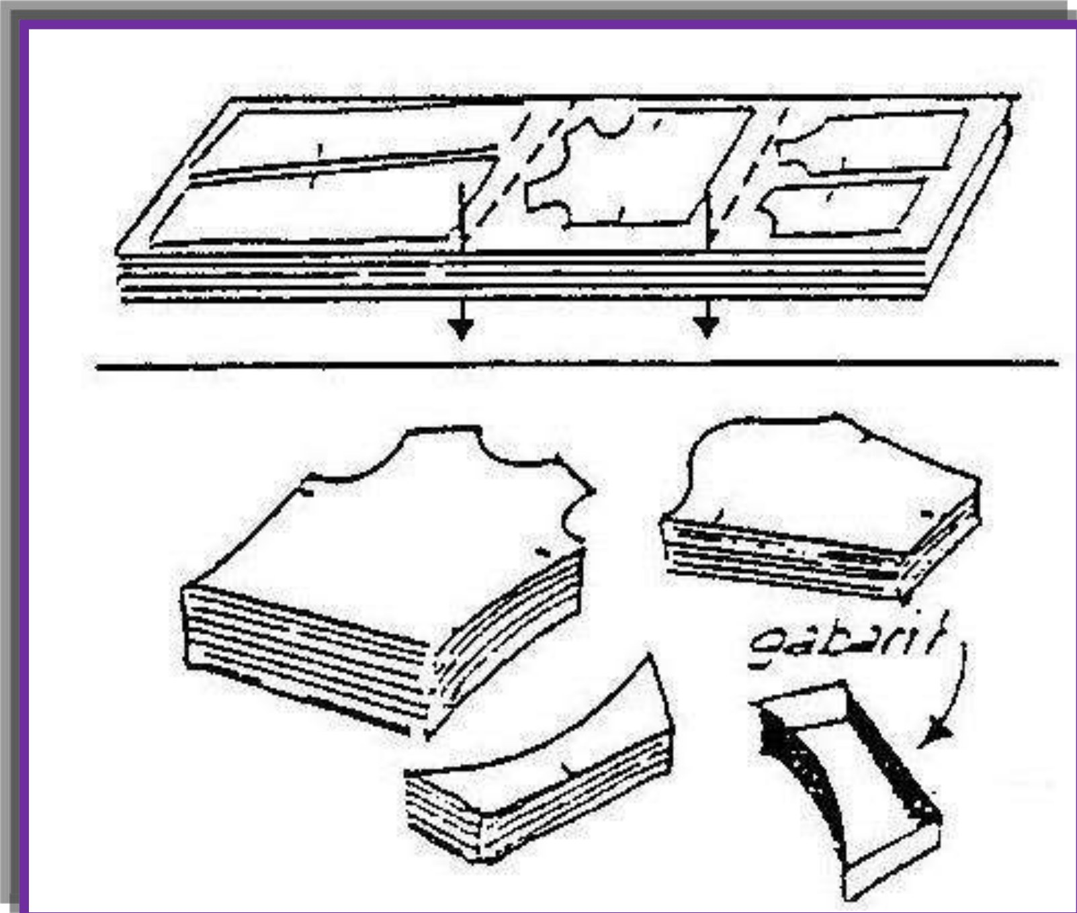
الشكل I.40 (ص51): التحقّق من القصّ — من ملف «م. ت. د»

I.4.1.5: المراقبة على مستوى اللّصق الحراري
- الحرارة، الضغط، المدّة.
- التنفّط (فقاقيع الهواء).
- تغيّر الألوان.
- خيوط أو أجسام غريبة بين القماش واللاصق.
- تشوّه القطع.
- انكماش القطع.
- لاصق موضوع في غير موضعه على القماش.
- بقع.

I.4.1.6: المراقبة على مستوى ترتيب الباترونات
يجب إنهاء العمل لترتيب الباترونات (انظر الشكل I.41).
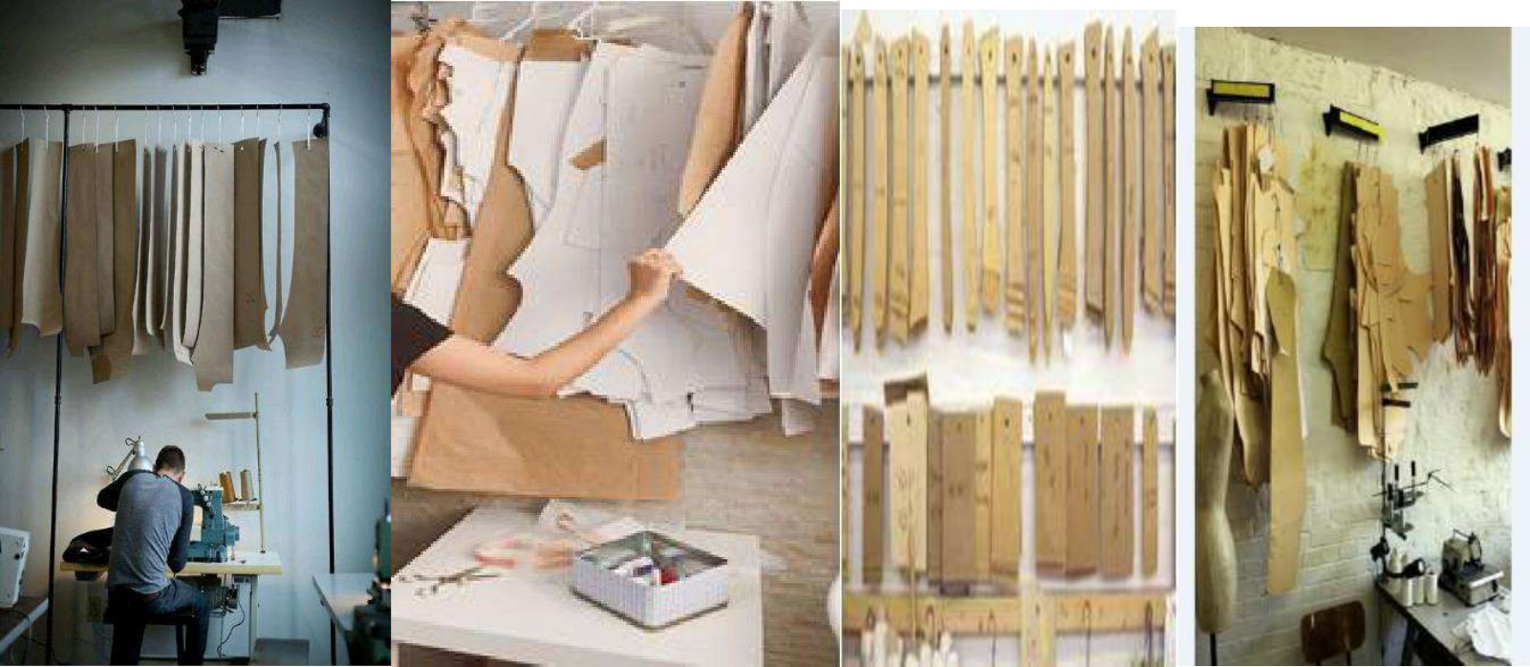
الشكل I.41 (ص52): حفظ الباترونات — المصدر Pinterest

مراقبة البَترونة (Contrôle de patronage)
العناصر المراد مراقبتها:
- القطع المكوِّنة.
- جرد التسمية، المضاعِف، المقاس.
- خيط السَّدَى.
- القِياسات وتطابق القِياسات.
- الشقوق وعلامات التطابق.
- قيم الخياطة.
- حوافّ منتظمة.

I.4.2: وضع مواصفات المراقبة
تُمكِّن مواصفاتُ المراقبة — أو البطاقاتُ التقنية التكميلية — مصلحةَ البناء من «النجاح» في التصنيع، ومن مطابقة البضائع لـ«حاجيات» الزبائن؛ ويجب أن تُوضَع بحسب عناصر المنتوج أو بحسب أصناف كبرى من البضائع (عدّة مقاسات من السترة…)، وأن تُعَدّ لوحات المراقبة التي تتيح إجراء المراقبة أثناء التصنيع والمراقبة النهائية، وتُستعمل مرجعًا لمعطيات المواصفات في الملفات التقنية لكلّ نموذج من تشكيلة الموسم.

I.4.2.1: معايير الجودة مع مواصفات البناء
تسمح معاييرُ الجودة المصحوبة بمخطّطات وتحمّلات بأن نُعرِّف على الوجه الصحيح الخصائصَ المراد فحصها، وأن نحكم بما يُقبَل وبما لا يُقبَل.
ولذلك يجب ضبط جميع النقاط المهمّة على كلّ صنف من البضائع:
- من حيث المظهر.
- ومن حيث الأبعاد.
وعلى كلّ نقطة مهمّة تُحدَّد المواصفات مع:
- التمثيل الرسومي (الرسم التخطيطي).
- التحمّلات.
- طريقة قياس القِياس.
ملاحظة المترجم: «La façon de priser la mesure» في الأصل — والصواب «de priser/prélever la mesure»؛ و«priser» هنا بمعنى أخذ القياس.

مثال على معيار جودة (انظر الجدول I.08).
الجدول I.08 (ص54): معيار الجودة — من ملف «م. ت. ق»
ت | المواصفة والنقاط المراد مراقبتها | الرسوم التوضيحية والتحمّلات
01 | صنف البضاعة: — عرض شريط الجيب 1,8 سم؛ طول الشريط 6 سم؛ طول العروة 0,8 سم؛ الوضع على 0,3 سم من حافّتي الشريط؛ التحمّل ±1 مم | انظر القصاصة
02 | جيب بحاشية ضيّقة في مقدّمة ستر الرجل داخل البطانة: الطول 13,5 سم؛ العرض 1,2 سم؛ وضع عُرَى إيقاف أغطية فتحات الجيب على 0,2 سم خارج حافّات الحاشية الضيّقة وموازٍ لها. التحمّلات: الطول ±3 مم — العرض ±1 مم — موضع العُرَى ±0 مم | انظر القصاصة
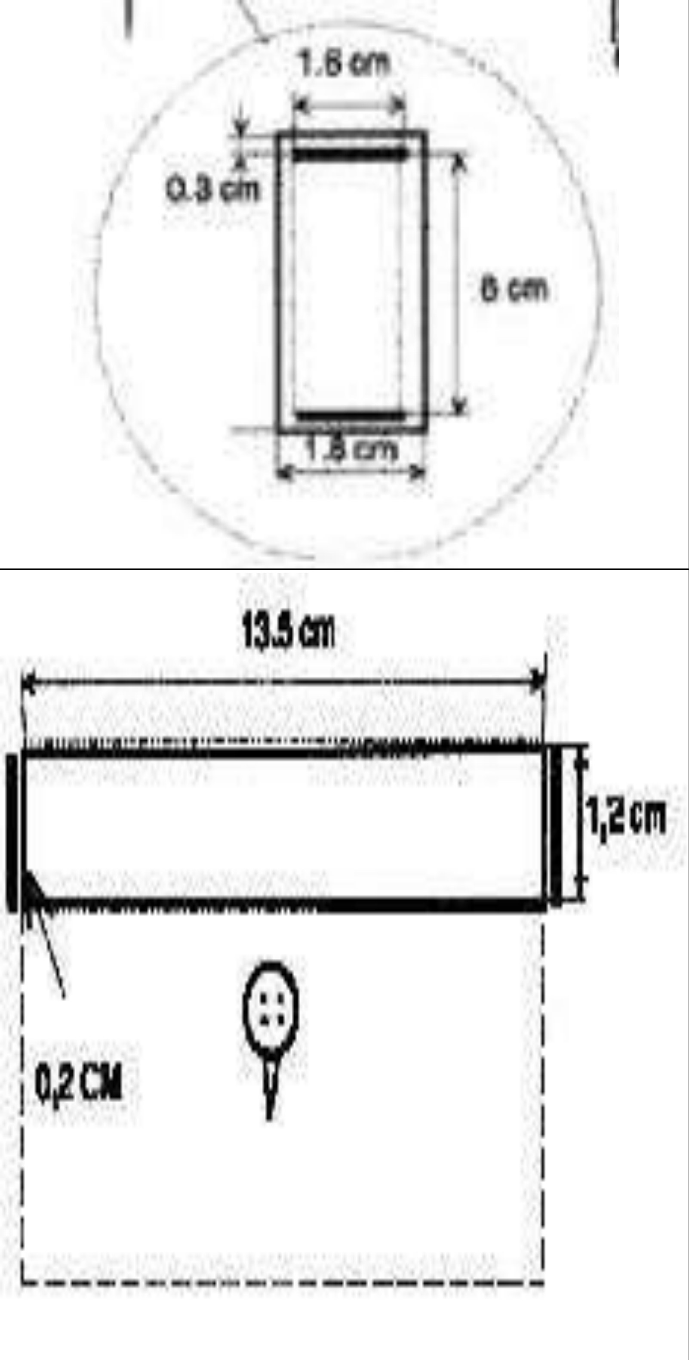
ص54: عمود «الرسوم التوضيحية والتحمّلات» من الجدول I.08 (رسم الجيب مع القيود) — لا نصّ فيه
ملاحظة المترجم: خلية «صنف البضاعة» فارغة في الأصل؛ والعناوين في رأس الجدول: «Catégorie d'article : | Normes de qualité» مع فرعين «No. | Spécification et points à surveiller | Illustrations et tolérances».

I.4.2.2: معيار الجودة مع تحمّلات البناء
نظامُ تحمّلات معايير الجودة يُقرَّر غالبًا بطرائقَ تُنجَز بالتعاون بين التصميم والتصنيع والفحص (مراقبة الجودة)، انطلاقًا من:
- القيم التي يرغب فيها الزبون أو التي يستعملها في مراقبة الاستلام.
- سياسة الجودة أو مستوى الجودة المحدَّد من المؤسّسة/الزبون.
- الخبرة المكتسَبة.
- عدم الدقّة الحاصل في كلّ قياس.
- تحمّلات مختلف مراحل التصنيع، وقيود التغيّر في التصنيع (انظر الجدول I.09).

تبعات مراقبة الجودة
الجدول I.09 (ص55): معيار التحمّلات — من ملف «م. ت. ق»
القطاع | التحمّلات | تحمّلات دقيقة | تحمّلات متوسّطة
إنجاز الباترونات | تحمّلات وضع الشقوق والرُّسوم | ±1 مم | ±3 مم
القصّ | تحمّلات قصّ قطع الفرشة | ±1 مم | ±3 مم
القصّ | تحمّلات ضبط حافّتَين | ±1 مم | ±3 مم
القصّ | تحمّل ضبط شقّين | ±1 مم | ±3 مم
الخياطة | تحمّل الدخول تحت الدّاسّة (pied presseur) | ±1 مم | ±3 مم
الخياطة | تحمّلات انتظام الخياطة | ±1 مم | ±3 مم
جودة المنتوج | تحمّلات الموضع (التماثل، التوازي، المسافة…) | ±1 مم | ±5 مم
جودة المنتوج | تحمّلات مظهر الخياطات والعناصر (خياطات ظاهرة، حاشية، كمّ…) | ±1 مم | ±3 مم
جودة المنتوج | تحمّلات المقاسات والأبعاد المقابلة | −0 مم | +20 مم

مثال
إذا خرج قالب (gabarit) عن بُعد الجدول لكن بقي ضمن التحمّل الموجب المسموح، ووُضِع ورُسم بخطأ موجب مسموح، ثمّ قُطِّعت القطع أكبر ضمن تحمّل القصّ المسموح، ثمّ خُيِّطت بانحراف سالب هذه المرّة لكنّه داخل الحدود المسموحة في الخياطة — فإنّ المنتوج بعد إتمامه قد يأخذ قيم مقاس أعلى ممّا نُوي عند الانطلاق في التصميم.
ولذلك فّتحمّلات معايير الجودة للمنتوجات النهائية تكون أعلى بقدر ما من عناصر وعمليّات ذات تحمّلات تدخل في تحصيل المعيار.

I.4.2.3: تحمّل القصّ
يُجرى تقطيع قطع البضاعة بدقّة أكثر أو أقلّ، بحسب التقنية والعتاد المستعمَلين في التقطيع:
- قصّاسة بشفرة عموديّة.
- قصّاسة بشفرة عموديّة بذراع (potence).
- منشار شريطيّ.
- المقطَع المُعَدّ مسبقًا (emporte-pièce).
- براعة المستخدم.
واختلافات الأبعاد في قطع الحُزمة الواحدة هي كذلك نتيجة غير مباشرة لفرش سيّئ (طَيّات خاطئة، انزلاق الطبقات…) أو لمادّة معيبة (حاشية مشدودة) أو لعتاد غير ملائم أو سيّء الصيانة.

I.4.2.4: تحمّل عدم الدقّة في القياس
يجب أن يراعي تحمّلُ الجودة أيضًا مستوى دقّة القياس، وهو يعتمد على:

الأخطاء الحاصلة عند أخذ القياس
تُحَلّ هذه الأخطاء برسوم توضيحيّة دقيقة بما يكفي، وبمراقبة المراقِب عند الاقتضاء.

دقّة عتاد أخذ القياس
تُقاس البضائع في الأصل بأشرطة قياس ليّنة أو معدنيّة، أو بمساطر مدرَّجة. ومن المهمّ التحقّق من أنّ جميع الأشرطة المستعمَلة تعطي القيم نفسها، وأنّها غير مشوَّهة ولا تالفة عند التدريج. ويجب أن يُبيِّن التدريج جميع المليمترات، ليُقرأ القياس بنصف مليمتر تقريبًا.

طريقة تسجيل النتائج
من أكثر الأخطاء شيوعًا تقريب النتيجة؛ فأحيانًا يقرأ المراقِب القيمةَ بالمليمتر جيّدًا ثمّ يُعطيها بنصف سنتيمتر. وخطأ آخر أن يُليِّن النتيجة في اتّجاه أو آخر عندما يكون القياس قريبًا جدًّا من الحدود المحدَّدة. وحتى مع تجنّب هذه الأخطاء بالنصائح الكثيرة، يبقى هناك فارق بين القياسات التي يُجريها مراقبون مختلفون (بعضهم يشدّ القماش أكثر من غيره، وموضع القياس قد يُفهَم على نحو مختلف…).
ولذلك، لمعرفة الفارق بين المراقبين، من المفيد أن يقيس أشخاصٌ عدّة البضائعَ نفسها، أو أطوالَ معايير مُعَدّة لهذا الغرض.

I.4.3: تمرين تطبيقي
التمرين 01
أجب عن الأسئلة التالية:
- 4- ما هدف المراقبة؟
……………………………………………………………………………………………………………………
- 4- ما مراحل مراقبة الجودة المختلفة؟
……………………………………………………………………………………………………………………
- 4- تتم المراقبة على أي مستوى؟
……………………………………………………………………………………………………………………
- 4- كيف نضمن الجودة؟
……………………………………………………………………………………………………………………

التمرين 02
المدّة: 6 ساعات
هدف التمرين: مراقبة عيوب المادّة الأوّلية.
العتاد المطلوب: مسطرة، قائمة (équerre)، طبشور الخيّاط.
الأدوات: متنوّعة. عيّنة من المادّة الأوّلية.

وضع المحاكاة
- الكشف عن العيوب المختلفة للمادّة على العيّنات المعطاة.
- تطبيق تقنيات مراقبة المادّة.
- تصحيح العيوب إن أمكن.

طريقة السير
- يتقاسم المتربّصون فرقًا، ويقومون بمراقبة لفائف قماش مختلفة.
- يجب أن يصنّفوا العلل المكتشَفة.
- يجب أن يقدّموا للمُكوِّن بطاقة الأعمال التطبيقية التي تتضمّن الطرائق المطبَّقة (العمليات الحسابية إن وُجِدت) لتشخيص العيب وقياسه.

I.5: الملخّص
تمكّن هذا الفصل المتربّص من الوصول إلى عدّة عمليّات أكسبته معارف:
- خصائص الأقمشة المختلفة (القماش، البطانة، الحشوة الوسطى).
- العناصر المكوِّنة للسترة.
- التعرّف إلى أشكال الباترونات انطلاقًا من الرَّسْم (traçage).
- أكبر توفير ممكن للقماش بحساب عدد الأمتار ومردود المادة.
- ترتيب المادّة المستعملة في التسلسل الزمنيّ والمنطقي للفرش من أجل التقطيع.
- إنجاز عمليّات المراقبة خلال جميع مراحل البناء.
ملاحظة المترجم: صيغة الأصل في ص60: «opérations qui lui permis d'acquérir» (والصواب «qui lui ont permis»)؛ والملخّص مكتوب داخل إطار زخرفي في الصفحة نفسها.

I.6: التمرين التركيبي
بطاقة التمرين التركيبي لنهاية الفصل الأول
التخصّص: خيّاط الرجال (tailleur homme)
المقياس: صناعة النموذج الأولي لستر الرجل
المدّة: 07 ساعات
الهدف: تحديد طول الفرشة وإنجاز توزيع ستر الرجل مقاس 44 (قماش، بطانة، وحشوة وسطى) بمقياس 1/7، وحساب مردود المادة.
العتاد المطلوب: طاولة قصّ، ميزان حُليّ.
الأدوات: قماش، بطانة، قماش لاصق، أقلام، مِبْراة، ممحاة، مسطرة 60 سم، قائمة، ورق، طبشور الخيّاط، باترونات.
التوابع: شريط قياس، مقصّ.

وضع المحاكاة
يتسلّم المتربّصون العتاد والأدوات والتوابع لإنجاز:
- البحث عن عدد الأمتار.
- حساب الهدر.
- حساب المردود.

طريقة السير
بالاستعانة بالباترونات المكوِّنة لستر الرجل:
- أنجزوا البحث عن عدد الأمتار على عرض 0,90 م.
- احسبوا نسبة الهدر مع المردود وفق طريقة الوزن.
ملاحظة المترجم: «sur une laize de 0,90 cm» في الأصل بالسنتيمتر، والصواب 0,90 م (90 سم)؛ وهي من مواضع «اللايز» التي ثُبِّتت وحدتها بالمتر في كامل الدليل، مع إبقاء النصّ كما ورد. كما أنّ «Faite la recherche» في الأصل والصواب «Faites».

